ПАСПОРТ ПРОФЕССИОНАЛЬНОЙ ПРОБЫ
Наименование профессии (должности) ___21227 Дежурный по железнодорожной станции_(https://dogma.su/service-online/ok-016-94/)
Требования к образованию и обучению
Среднее общее образование и профессиональное обучение - программы профессиональной подготовки по профессиям рабочих, должностям служащих, программы переподготовки рабочих, служащих, программы повышения квалификации рабочих, служащих

Наименование параметра | Характеристика параметра
- Цели и задачи (ожидаемые результаты) профессиональной пробы | Цель – получить практический опыт обработки информации о производстве маневровой работы в автоматизированной информационно-аналитической системе  Задачи:  - ознакомиться с рабочим местом дежурного по железнодорожной станции;  - изучить алгоритм действий дежурного по станции при приеме, отправлении и пропуске поездов;  - получить практические навыки работы в специализированной программе «Прием и отправление поездов»
- Возрастная группа | 9–11 класс
- Уровень сложности и место в цикле профессиональных проб | Ознакомительный
- Доступность для участников с ОВЗ | Общие заболевания (нарушение дыхательной системы, пищеварительной, эндокринной систем, сердечно-сосудистой системы и т.д.).  Возможность проведения пробы в смешанных группах «участники без ОВЗ + участники с ОВЗ».
- Наименование профессионального стандарта |  | 17.023 Специалист по организации управления движением поездов, производства маневровой работы на раздельных пунктах, рег. №590, утвержден приказом Министерства труда и социальной защиты Российской Федерации от 15.09.2022 № 551н
- Наименование трудовых функций и трудовых действий (умений), выбранных для проведения профессиональной пробы | Код и наименование ОТФ  А Информационное обеспечение поездной и маневровой работы  Код и наименование ТФ  А/01.4 Обработка информации о производстве маневровой работы в автоматизированных информационно-аналитических системах  Трудовые действия  1. Сбор оперативных сведений о погруженных, выгруженных и готовых к отправлению вагонах на железнодорожной станции для последующего оформления в автоматизированной информационно-аналитической системе  2. Прием информации о плане, фактическом прибытии и об отправлении поездов с указанием количества вагонов и их назначения  3. Занесение информации о выполнении плана по маневровой работе, фактическом прибытии и отправлении поездов в автоматизированную информационно-аналитическую систему
- Форма проведения профессиональной пробы с указанием результата деятельности обучающихся | Практическая работа в специализированной программе «Прием и отправление поездов»
- Количество обучающихся в группе | 8 человек
- Требования к подготовке участников | Не требуется
- Наименование организации, которая организует профессиональную пробу | Государственное бюджетное профессиональное образовательное учреждение Иркутской области «Профессиональный колледж г.Железногорска-Илимского», ГБПОУ ИО ПКЖИ
- Место проведения профессиональной пробы | Лаборатория управления движением и автоматизированных систем управления
- Продолжительность профессиональной пробы | 90 минут
- Разработчик профессиональной пробы | Чебаков И.В., Машкова А.Е., преподаватели ГБПОУ ИО ПКЖИ

- Содержание и организация деятельности школьников

Время,  минуты | Содержание и формы организации деятельности школьников и наставника
30 минут | Встреча, знакомство и мотивация  (материалы приведены в приложении 1)  Содержание:  1. Знакомство со школьниками  2.Общее знакомство с профессией:  - основные обязанности и ответственность дежурного по железнодорожной станции  - личные качества и профессиональные навыки, необходимые специалисту  - возможности трудоустройства и карьерного роста  - плюсы и минусы профессии  - информация о востребованности профессии (специальности) на рынке труда, ее месте в современной экономике региона, страны, мира и перспективах развития  - информация о возможностях получения профессии  - интересные факты о профессии  - связь пробы с реальной практической деятельностью специалиста  2. Демонстрация рабочего места дежурного по железнодорожной станции  3. Демонстрация видеофильма «Профессия «дежурный по станции» https://www.youtube.com/watch?v=SCgk1XqSm2s
50 минут | Выполнение заданий  (материалы приведены в приложении 2)
Выполнение практической работы
Практическая работа выполняется в программе «Прием и отправление поездов»). Выдается индивидуальное задание и бланки Журнала движения поездов и локомотивов формы ДУ-2
25 мин | 1 задание: прием поезда на станцию, формирование поезда, составление маршрута поезда, отправление поезда на соседнюю станцию
15 мин | 2 задание: перестановка вагонов с пути на путь
10 мин | 3 задание: прицепка вагонов
10 минут | Обсуждение, оценка результатов  (материалы приведены в приложении 3)
10 минут | 1. Вопросы участникам, обсуждение  - что вы узнали о профессии дежурного по железнодорожной станции?  - какими качествами должен обладать специалист?  - какие навыки вы освоили в ходе пробы?  - доступно ли было для вас объяснение наставника?  - удовлетворены ли вы своей работой?  - рассматриваете ли вы возможность получения образования в этом направлении?  - ваши пожелания организаторам пробы
10 минут | 2. Анкета для оценки результативности профессиональной пробы | 

- Инфраструктурный лист для проведения профессиональной пробы

Наименование | Рекомендуемые технические характеристики | Количество
Наименование | Рекомендуемые технические характеристики | на группу | на 1 чел.
Стол | на усмотрении организации | 8 | 1 на каждого участника
Стул | на усмотрении организации | 8 | 1 на каждого участника
Канцелярский набор: ручка, листы формата А4 | на усмотрении организации | 8 | 1 на каждого участника
Персональный компьютер | Персональный компьютер с установленной программой «Прием и отправление поездов» | 8 | 1 на каждого участника
Бланк Журнала движения поездов и локомотивов формы ДУ-2 | Бланк формат А4  (Приложение ) | 8 | 1 на каждого участника

- Приложения
Приложение 1
Информация о профессии
Основные обязанности и ответственность дежурного по железнодорожной станции
Дежурный по железнодорожной станции (ДСП) — это сменный помощник начальника железнодорожной станции, который единолично распоряжается приемом, отправлением и пропуском поездов по железнодорожной станции, контролем движения поездов на прилегающих к станции перегонах, а также руководит маневровыми передвижениями в пределах одного раздельного пункта сети железных дорог.
Помимо работы, связанной с управлением движением поездов, дежурный по железнодорожной станции также занимается ведением поездной документации, связанной с движением.
В распоряжении дежурного по железнодорожной станции находятся локомотивы, вагоны, устройства пути, сигнализации, связи, электроснабжения и другие. Дежурный по станции является единственным полномочным командиром смены. В его подчинении находится дежурный штат работников смены.
Никто, кроме дежурного по железнодорожной станции, не может отдавать распоряжений о приеме, отправлении и пропуске поездов, производстве маневров на путях, по которым следуют поезда или с которых возможен выход подвижного состава на пути или маршруты следования поездов.
Дежурный по железнодорожной станции несёт персональную ответственность, если его действия или бездействие имеют опасные последствия. Неисполнение или ненадлежащее исполнение своих должностных обязанностей приводит к крушениям, авариям и бракам в работе.
Дежурными по железнодорожным станциям назначаются лица в возрасте не моложе 18 лет и имеющие профильное среднее профессиональное или высшее образование.
Во время своей рабочей смены дежурный - главное лицо на железнодорожной станции. Даже начальник этой станции обязан подчиняться требованиям дежурного. Эту должность можно назвать управляющей, ведь в подчинении у дежурного все работники смены, бригады локомотивов, технический персонал и другие.

Личные качества и профессиональные навыки, необходимые специалисту
Для эффективной работы на этой должности потребуются следующие личные качества:
- ответственность;
- внимательность;
- организованность;
- стрессоустойчивость;
- умение работать в режиме многозадачности;
- коммуникабельность;
- быстрота реакции;
- умение принимать ответственные решения.
Из нужных профессиональных навыков можно отметить:
- доскональное знание правил и регламентов на железной дороге;
- понимание технологических процессов движения поездов, эксплуатации путей и оборудования, работы станции в целом;
- знание правил безопасности на железной дороге, порядка действий при аварийных и нештатных ситуациях;
- навыки ведения технической и учетной документации на ж/д станции.

Возможности трудоустройства и карьерного роста
Для трудоустройства дежурным по станции потребуется как минимум среднее профессиональное образование, которое можно получить в колледже или техникуме. Также приветствуется наличие высшего образования, это позволит развиваться по карьерной лестнице до начальника станции или подниматься по карьерной лестнице в других структурах РЖД.

Преимущества и недостатки профессии

К плюсам можно отнести:
- заработная плата
Работа по этой вакансии на станции предполагает очень высокую ответственность и профессионализм. Платят таким специалистам достаточно много, даже начинающий дежурный по станции может претендовать на конкурентоспособную оплату труда.
- стабильность
Трудоустройство дежурным всегда официальное, со стабильной зарплатой и всеми положенными социальными льготами и выплатами.

Из недостатков можно отметить:
- повышенная ответственность
Дежурный несет ответственность за все происходящее на станции во время его рабочей смены. Ошибка в работе специалиста может привести к катастрофическим последствиям.
- нагрузка
На протяжении всей рабочей смены дежурный решает различные задачи, в том числе требующие принятия сложных и ответственных решений. Это приводит к высокому уровню напряженности и стресса.
- график работы
Деятельность на ж/д станции, особенно на крупной, происходит круглосуточно. Смены работы дежурного длятся, как правило, по 12 часов, при этом они могут выпадать на выходные и праздничные дни. Ночная работа также подходит далеко не всем.
Подводя итоги: дежурный железнодорожной станции - сложная и ответственная профессия с достойной оплатой труда и относительно низким порогом вхождения. Найти работу сегодня в сфере ж/д перевозок или любой другой довольно просто, достаточно зайти на workhere.ru и выбрать подходящую вакансию.

Информация о востребованности профессии (специальности) на рынке труда, ее месте в современной экономике региона, страны, мира и перспективах развития;
Железнодорожному транспорту принадлежит первостепенная роль в осуществлении перевозок. Железные дороги связывают все области и районы нашей огромной страны, и в условиях недостаточности хороших автомобильных дорог обеспечивают потребности населения в перевозках и нормальное обращение продукции промышленности и сельского хозяйства.
Железные дороги наиболее приспособлены к массовым перевозкам. Они функционируют днем и ночью, независимо от времени года и атмосферных условиях, что особенно важно для России с ее разными климатическими зонами. Железные дороги являются универсальным видом транспорта для перевозок всех видов грузов.
Единое централизованное руководство работой железнодорожного транспорта осуществляет ОАО «РЖД» (Открытое Акционерное Общество «РЖД») во главе с советом директоров.
ОАО «РЖД» – одна из самых крупных в мире железнодорожных компаний, обладающая квалифицированными специалистами, большой научно-технической базой, проектными и строительными мощностями, значительным опытом международного сотрудничества.
За последние годы компания ОАО «РЖД» занимает первое место в мире по грузообороту, обеспечивая при этом около 1/3 общемирового показателя; третье – после Китая и США – по объему перевезенных грузов и по протяженности железнодорожной сети; четвертое место по пассажирообороту после Китая, Индии и Японии).
Железнодорожный транспорт в Иркутской области является одной из важнейших составляющих частей транспортной системы региона. На территории области находится более 100 железнодорожных станций, а эксплуатационная длина железнодорожных путей составляет порядка 2500 километров.
Крупнейшие железнодорожные узлы региона — Иркутск-сортировочный, Тайшет и др. Большая часть железнодорожных путей на территории области относится к Восточно-Сибирской железной дороге.
Топ 3 самых востребованных профессий в ОАО «РЖД»:
Первое место в списке занимает профессия Машинист локомотива, который отвечает за ведение поезда.
Номер два в списке профессия Дежурный по железнодорожной станции, который отвечает за пропускной режим поездов на станции.
Третью позицию занимает профессия Проводник - одна из востребованных профессий.

Информация о возможностях получения профессии:
Дежурными по железнодорожной станции назначаются выпускники колледжей и техникумов, освоивших программу подготовки специалистов среднего звена по специальности 23.02.01 Организация перевозок и управление на транспорте (железнодорожном). В Иркутской области это следующие профессиональные образовательные организации среднего профессионального образования:
- ГБПОУ ИО «Профессиональный колледж г.Железногорска-Илимского»
- ГБПОУ ИО «Нижнеудинский техникум железнодорожного транспорта»
- ГБПОУ ИО «Зиминский железнодорожный техникум»
- ГБПОУ ИО «Иркутский техникум транспорта и строительства»

Интересные факты о профессии
- Профессия дежурного по станции появилась в 1840 году из-за столкновения двух поездов на Царскосельской дороге. Царскосельская железная дорога — это первая железная дорога общественного пользования в России.
- Вторая по значимости железная дорога в России, Николаевская, соединившая Санкт-Петербург и Москву, имела размер колеи — 1524 мм. Такой размер объясняется очень просто. 1524 мм — это ровно 5 футов или 60 дюймов, то же самое удобство инженерных расчетов. Размер русской колеи определила государственная мудрость Российского Императора Николая I. Этот размер был сознательно выбран им отличным от сложившейся к тому времени европейской железнодорожной колеи шириной 1435 мм, потому что «…ежели какой враг из Европы войной на нас пойдет, то дабы не проехал по нашим железным дорогам…» Что и сбылось во время двух мировых войн в XX веке.
Стандарт русской железнодорожной колеи 1524 мм быстро распространился на всей территории Российской Империи.
В 1968 году в СССР начался плавный перевод ширины колеи 1524 мм на 1520 мм. И длился этот процесс больше двадцати лет, до начала 1990-х годов.
Различные официальные источники указывают, что целью сужения колеи было улучшение плавности хода и снижение виляния вагонов поездов. При этом разница в 4 мм не требовала модернизации или переоборудования подвижного состава, то есть она не была принципиальной. Не исключено, что сужение колеи всего лишь новое удобство инженерных расчетов, более круглое число 1520 мм (как в своё время и при Императоре Николае I). Тем более, что взаимосвязь ширины колеи с интенсивностью износа колёсных пар установить до конца так и не удалось.

Связь профессиональной пробы с реальной деятельностью
С помощью программы «Прием и отправление поездов» школьники приобретают практические навыки работы дежурного по железнодорожной станции. Программа позволяет выполнять действия, связанные с производственной деятельностью дежурного по станции
Рабочее место дежурного по железнодорожной станции: пульт-табло
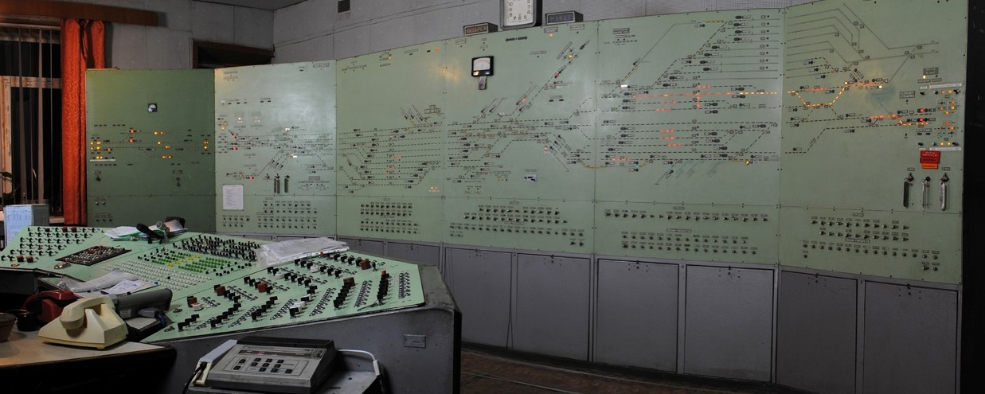

Лаборатория управления движением и автоматизированных систем управления
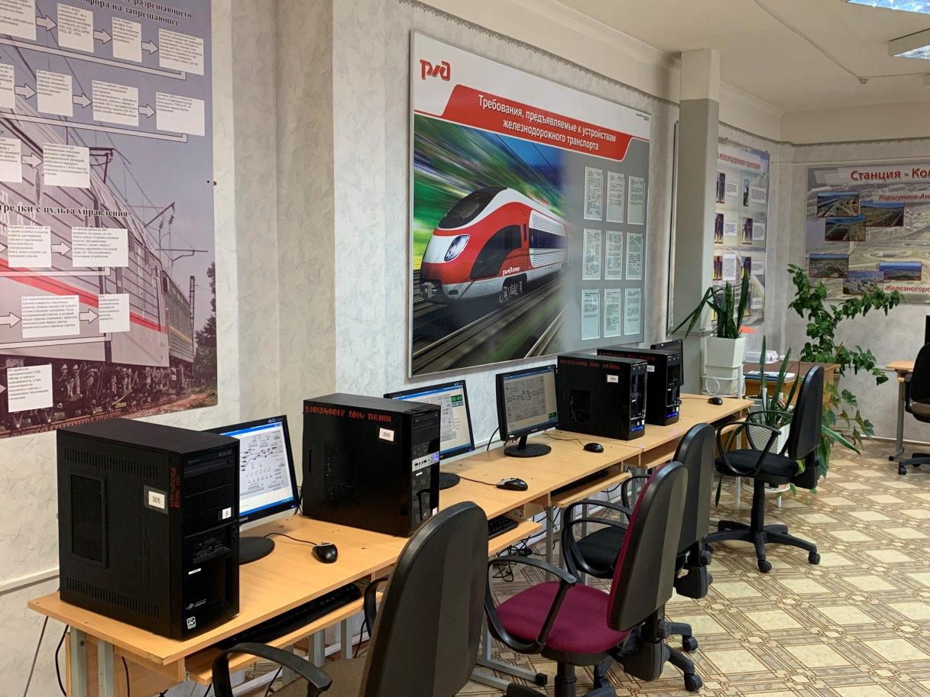

Приложение 2
Инструкция по выполнению задания
Перед началом выполнения практической части профессиональных проб проводится подробный инструктаж по работе в Лаборатории управления движением и автоматизированных систем управления согласно Инструкции по правилам поведения в компьютерном классе.
Каждый участник закрепляется за рабочим местом (компьютер с установленной программой «Прием и отправление поездов»). Выдается индивидуальное задание и бланки Журнала движения поездов и локомотивов формы ДУ-2 (Приложение 3).
1 задание: прием поезда на станцию, формирование поезда, составление маршрута поезда, отправление поезда на соседнюю станцию.
- Оформить вступление на дежурство записью в Журнале движения поездов и локомотивов формы ДУ-2: «Число, месяц, год;...ч...мин. Дежурство принял ДСП … (подпись)».
- Ознакомиться с положением по путям станции (визуально).
- При наличии поездов на станции выяснить направление следования поездов (четное или нечетное направление).
- При отсутствии поездов на станции сформировать состав, присвоить номер поезду, подать локомотив под состав.
- Согласовать с соседней станцией прием или отправление поезда путем вызова дежурного по соседней станции (устно, с соблюдением установленного регламента переговоров).
- На участках, оборудованных однопутной полуавтоматической блокировкой дежурному по станции отправления требуется получить путевое согласие от дежурного по соседней станции.
- На участках, оборудованных однопутной двусторонней автоблокировкой дежурный по станции отправления должен убедиться, что станция находится в режиме отправления.
- На участках, оборудованных двухпутной односторонней блокировкой дополнительных действий не требуется.
- Составить маршрут приема или отправления поезда путем нажатия кнопки поездного светофора от которого начинается маршрут и кнопки поездного светофора, где он заканчивается.
- Вызвать дежурного по соседней станции и доложить ему время отправления (приема), номер поезда (устно, с соблюдением установленного регламента переговоров).
- Оформить записи в журнале в Журнале движения поездов и локомотивов формы ДУ-2.
В журнале движения поездов и локомотивов формы ДУ-2 необходимо указать номер поезда, путь отправления (приема) поезда, время отправления поезда с соседней станции, время прибытия поезда на станцию, количество вагонов в составе, вес поезда, время отправления поезда со станции и время прибытия поезда на соседнюю станцию.
Если с поездом проводились работы (отцепка, прицепка), то об этом делается отметка в графе «Примечание». Например, «Отцепка одного хвостового вагона, номер вагона».
2 задание: перестановка вагонов с пути на путь.
- Сформировать состав на станционном пути (любой путь).
- Подать маневровый локомотив под состав.
- Отцепить один вагон от состава и маневровым порядком переставить на другой путь станции.
- Установить категорию локомотива в режим «маневровый».
- Составить маршрут маневрового светофора, от которого начинается маршрут и кнопки маневрового светофора, за которым он заканчивается.
- Сменить направление следования маневровому составу путем нажатия кнопки «Смена направления».
- Составить маршрут маневрового передвижения путем нажатия кнопки маневрового светофора, от которого начинается маршрут и кнопки маневрового светофора, за которым он заканчивается.
3 задание: прицепка вагонов.
- По прибытии поезда на станцию требуется выполнить отцепку хвостового вагона (маневровым порядком, указанным в задании 2) и подать его под погрузочно-выгрузочные операции (на тупиковый путь).
- С тупикового пути вывести вагон и прицепить его в хвост грузовому поезду. После выполнения прицепки поезд отправить на соседнюю станцию порядком, указанным в 1 задании.
Формирование поезда
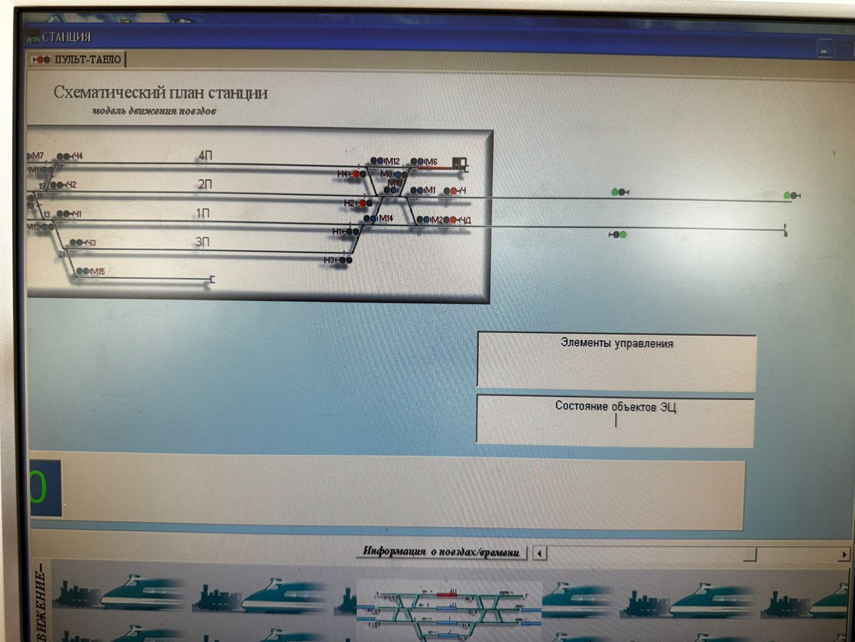
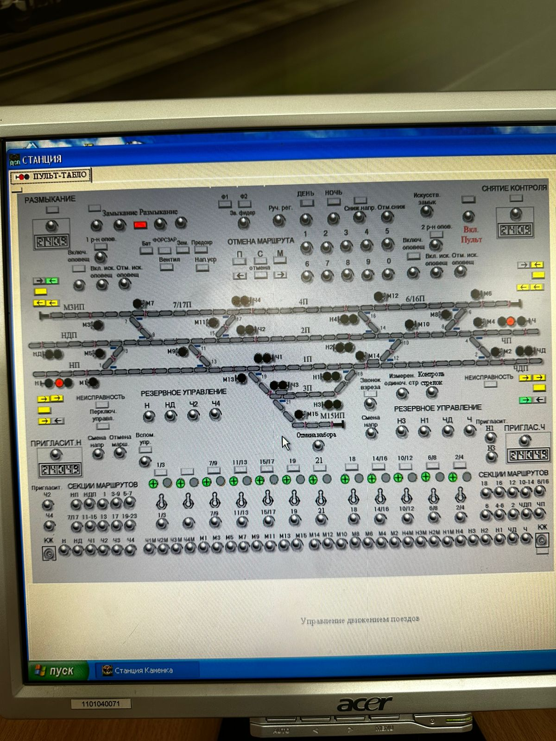
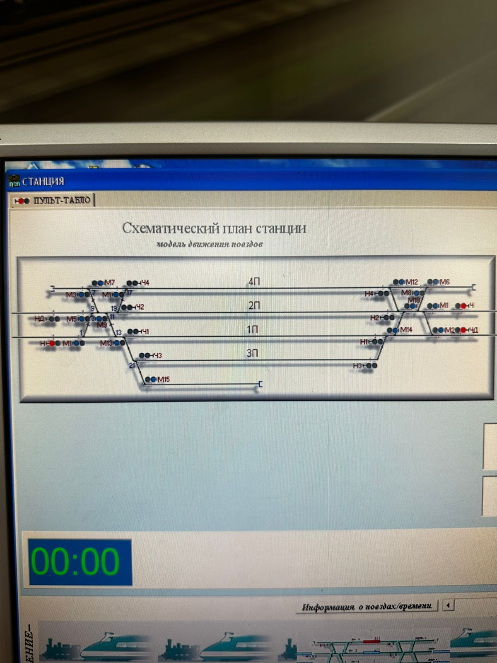
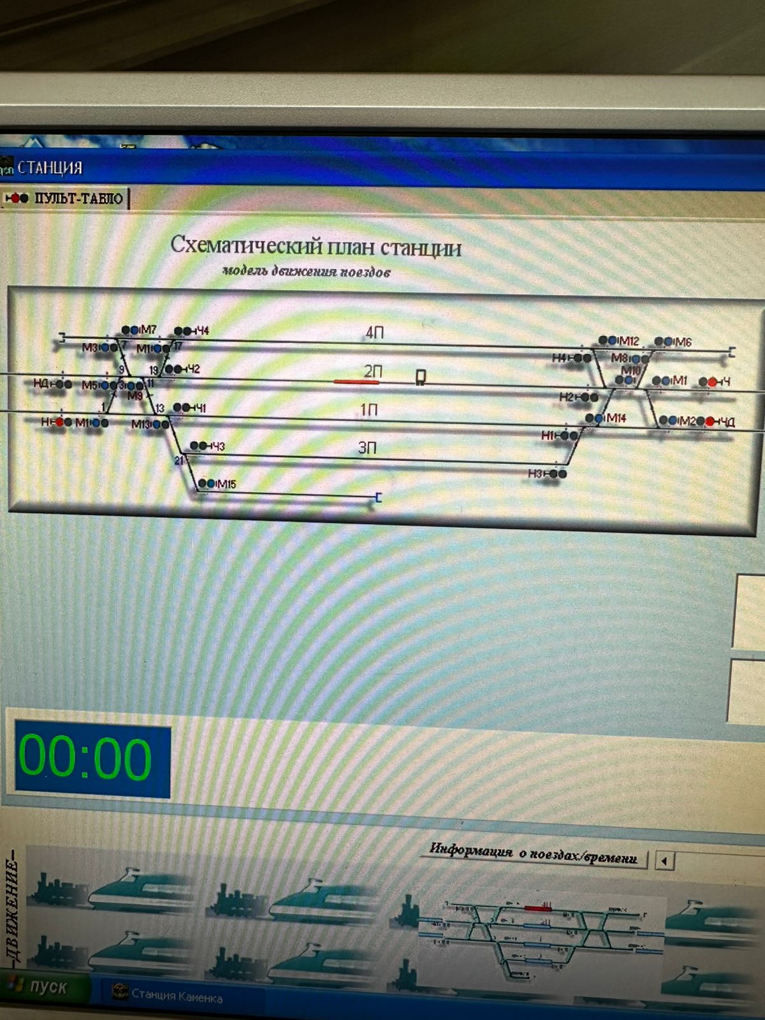
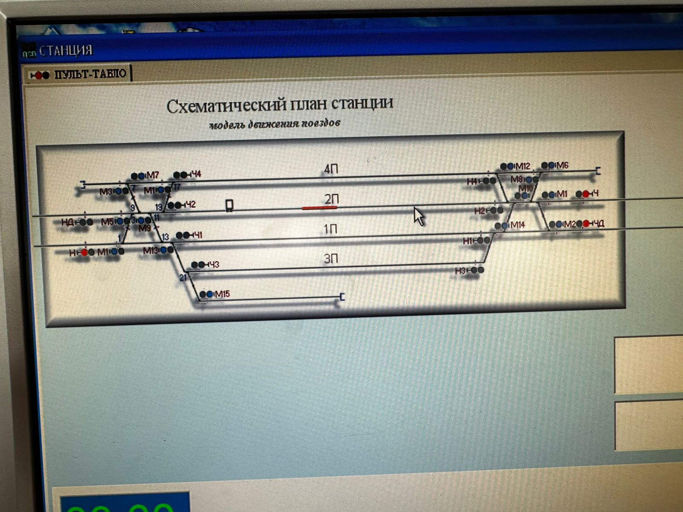
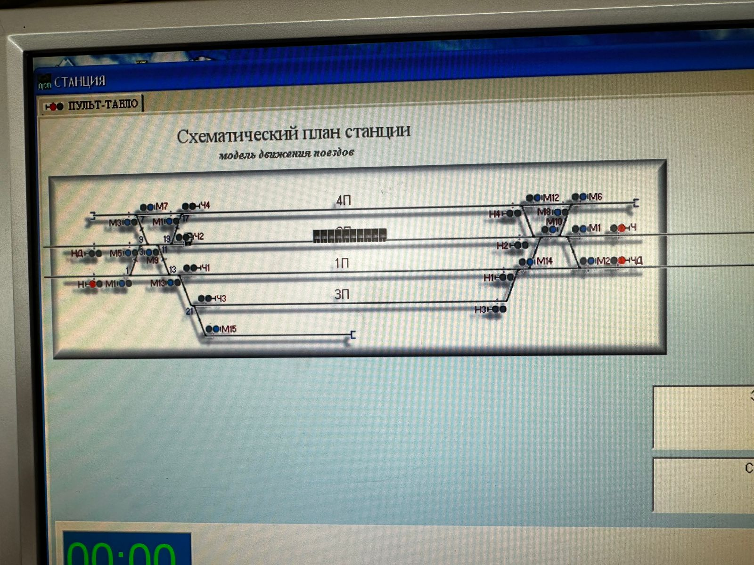
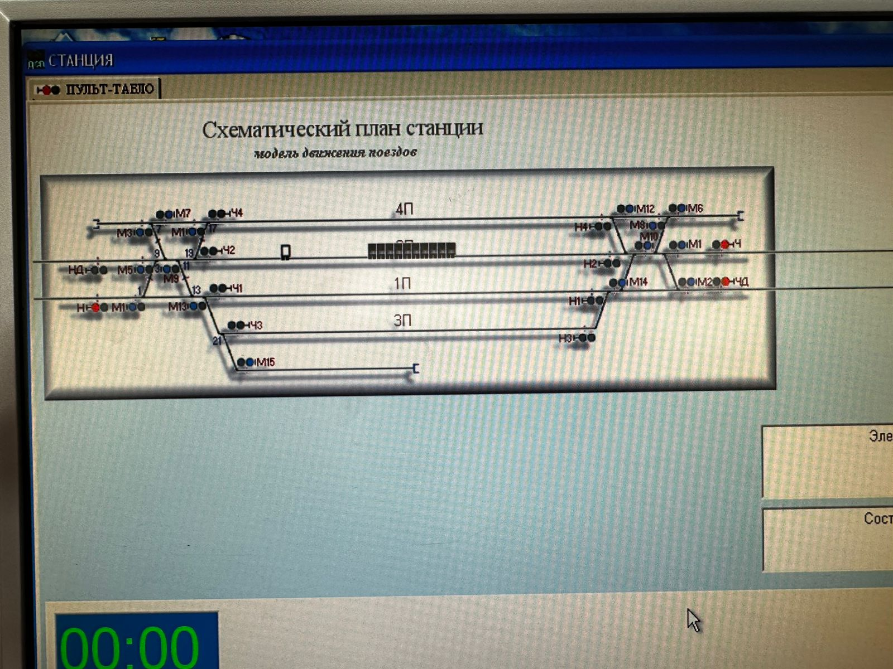
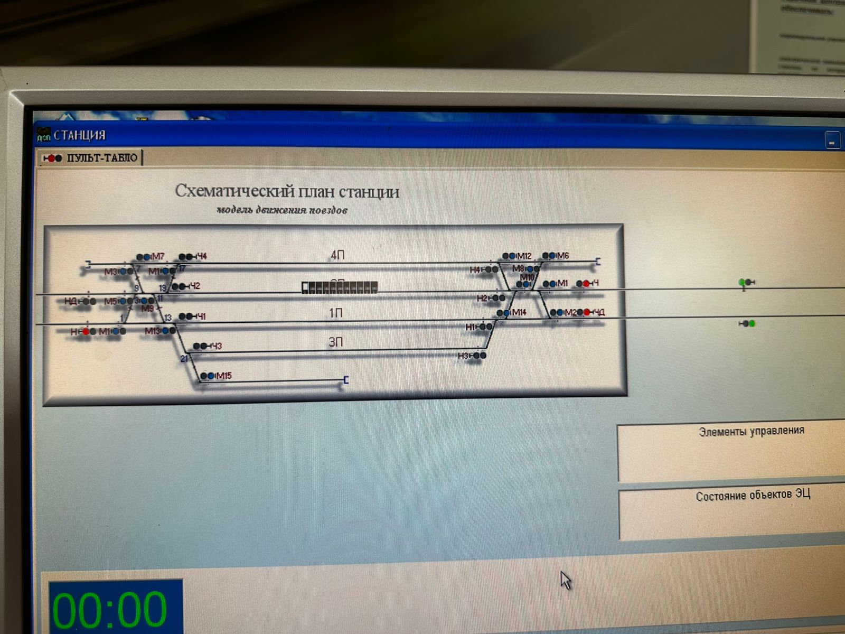
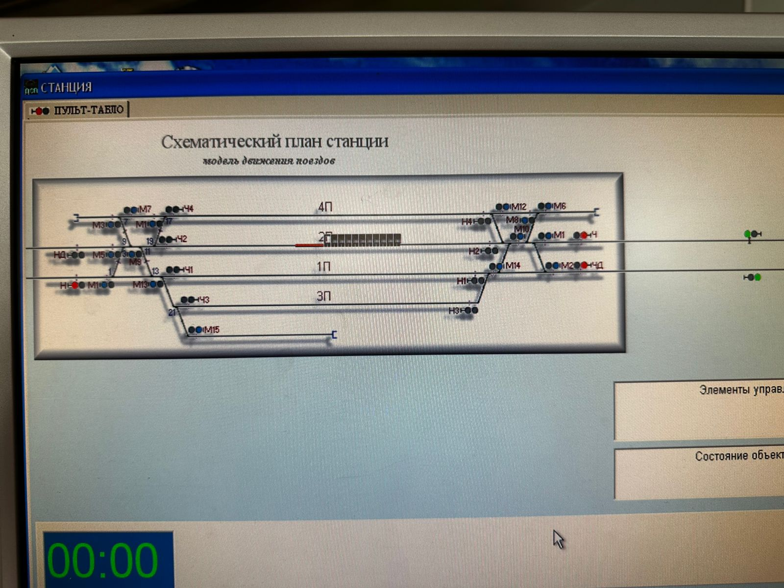
Приготовление маршрута и отправление поезда
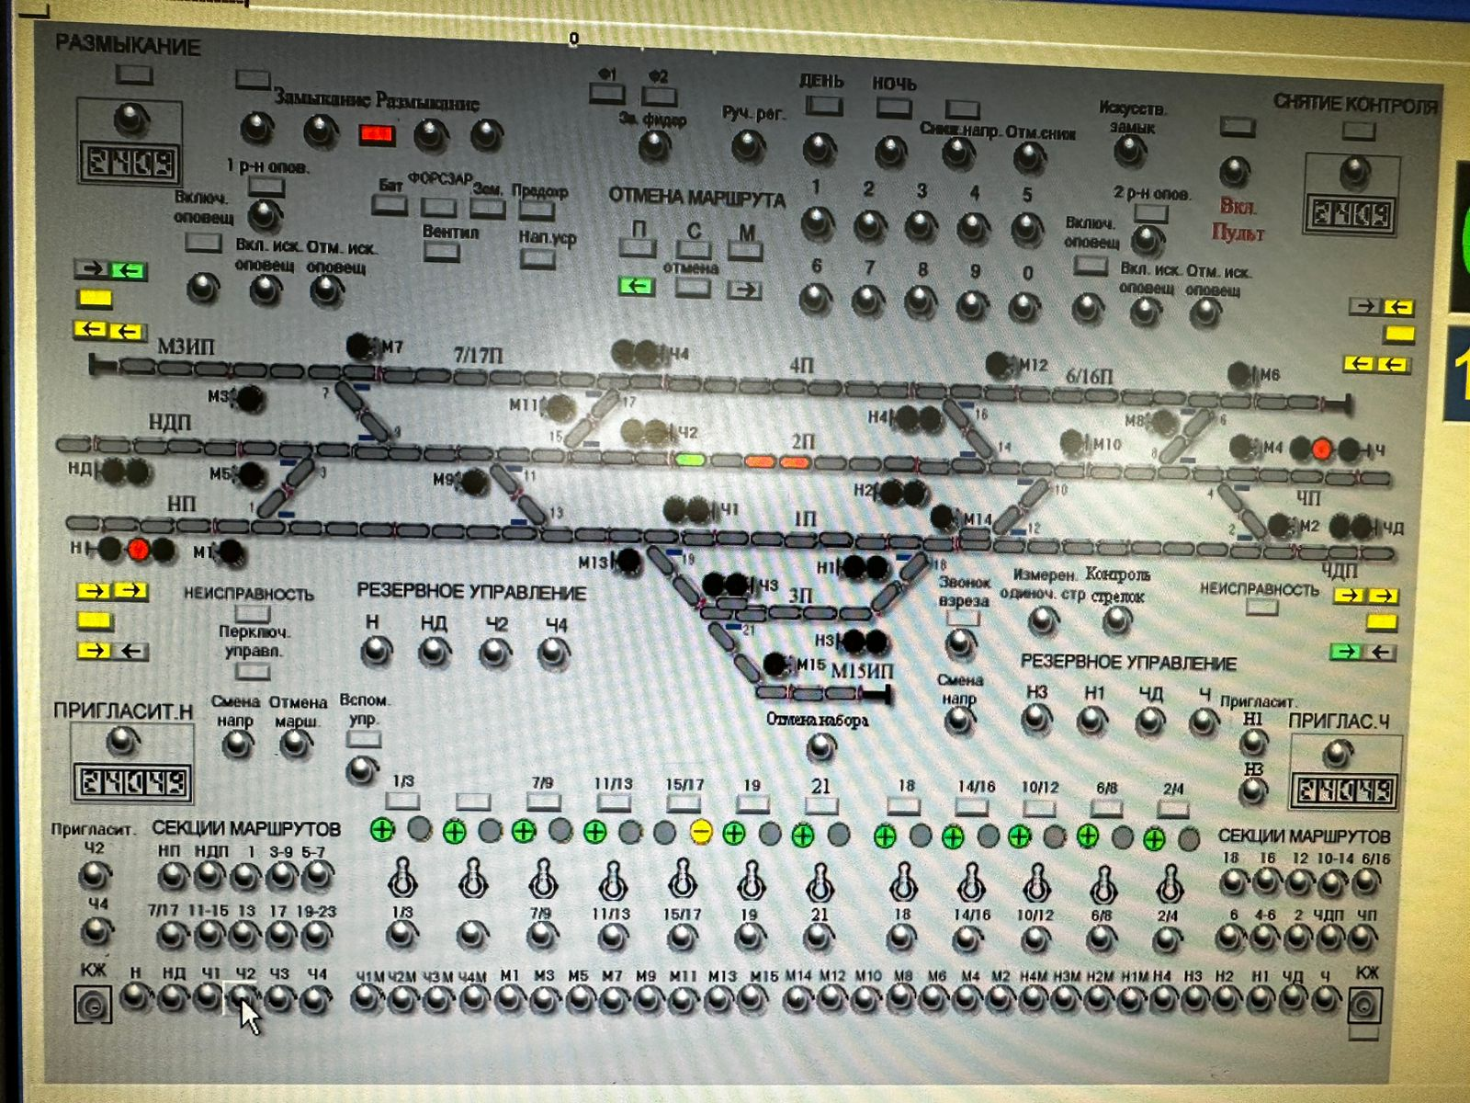
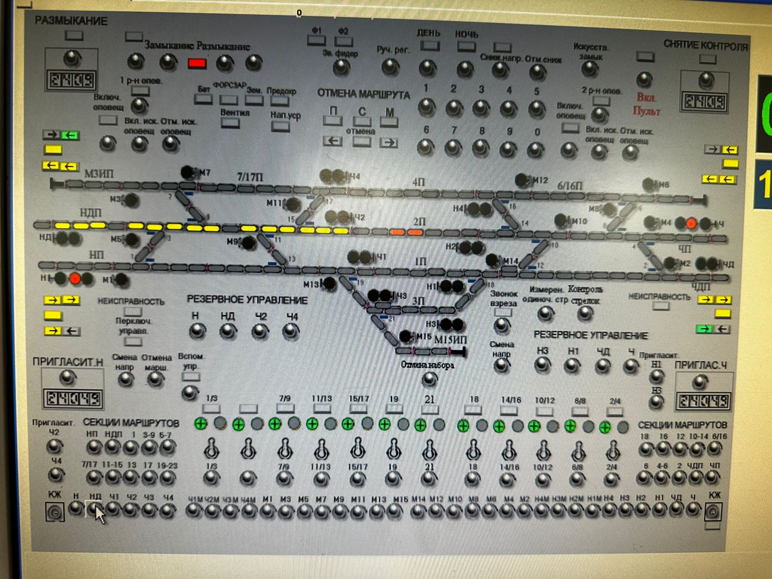
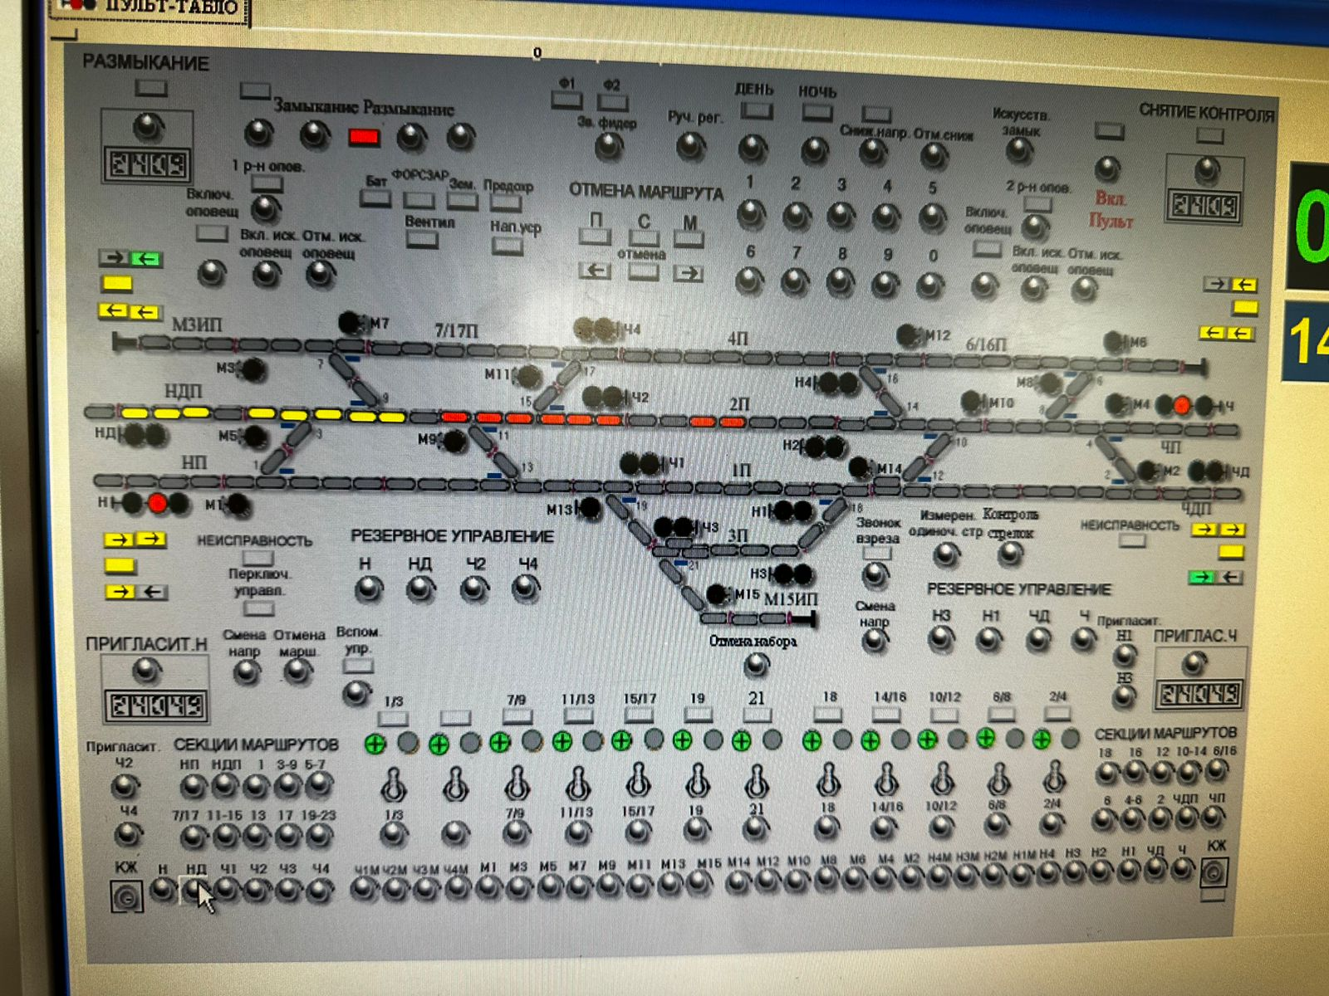
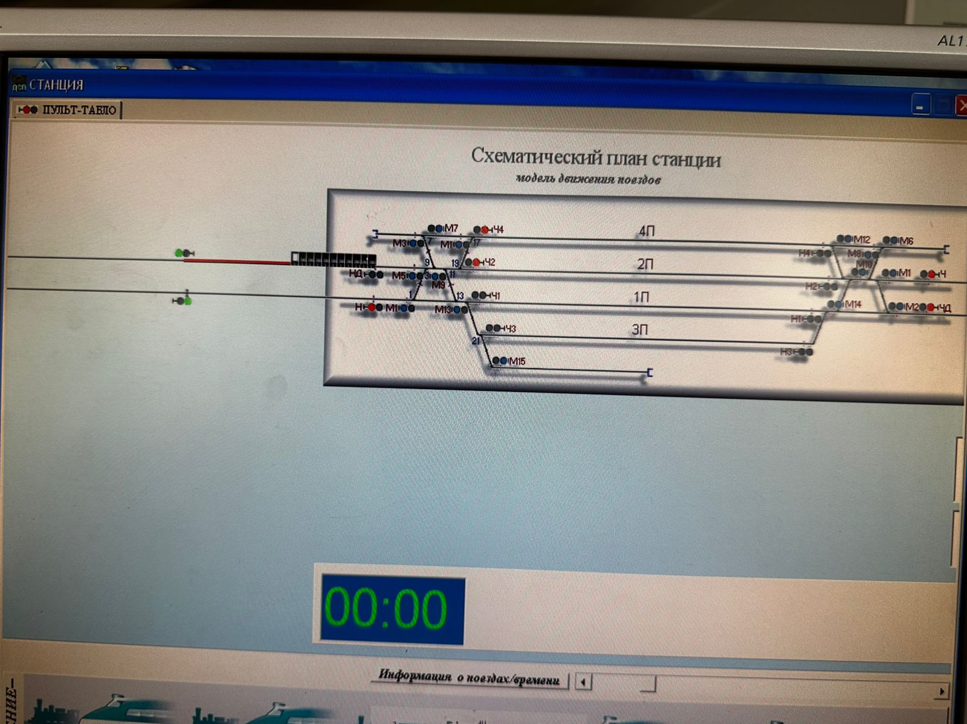
Прибытие позда на станцию
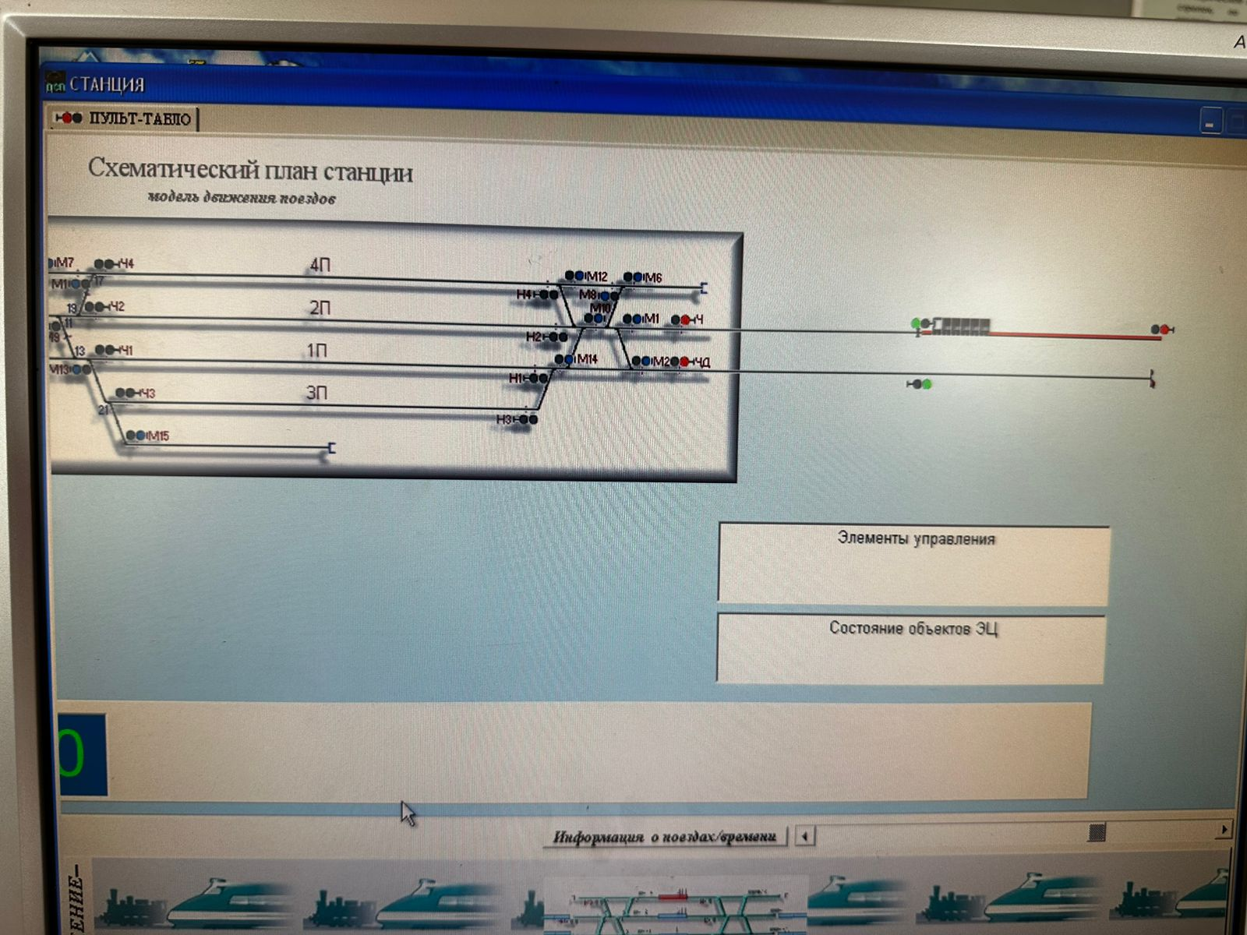
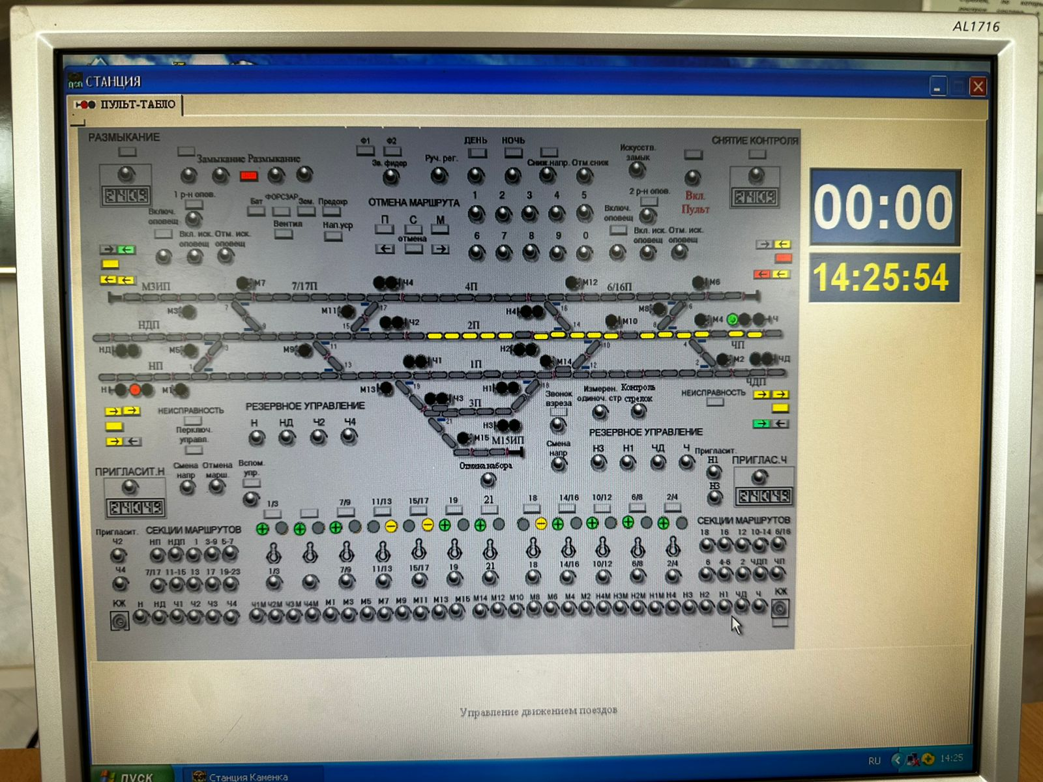
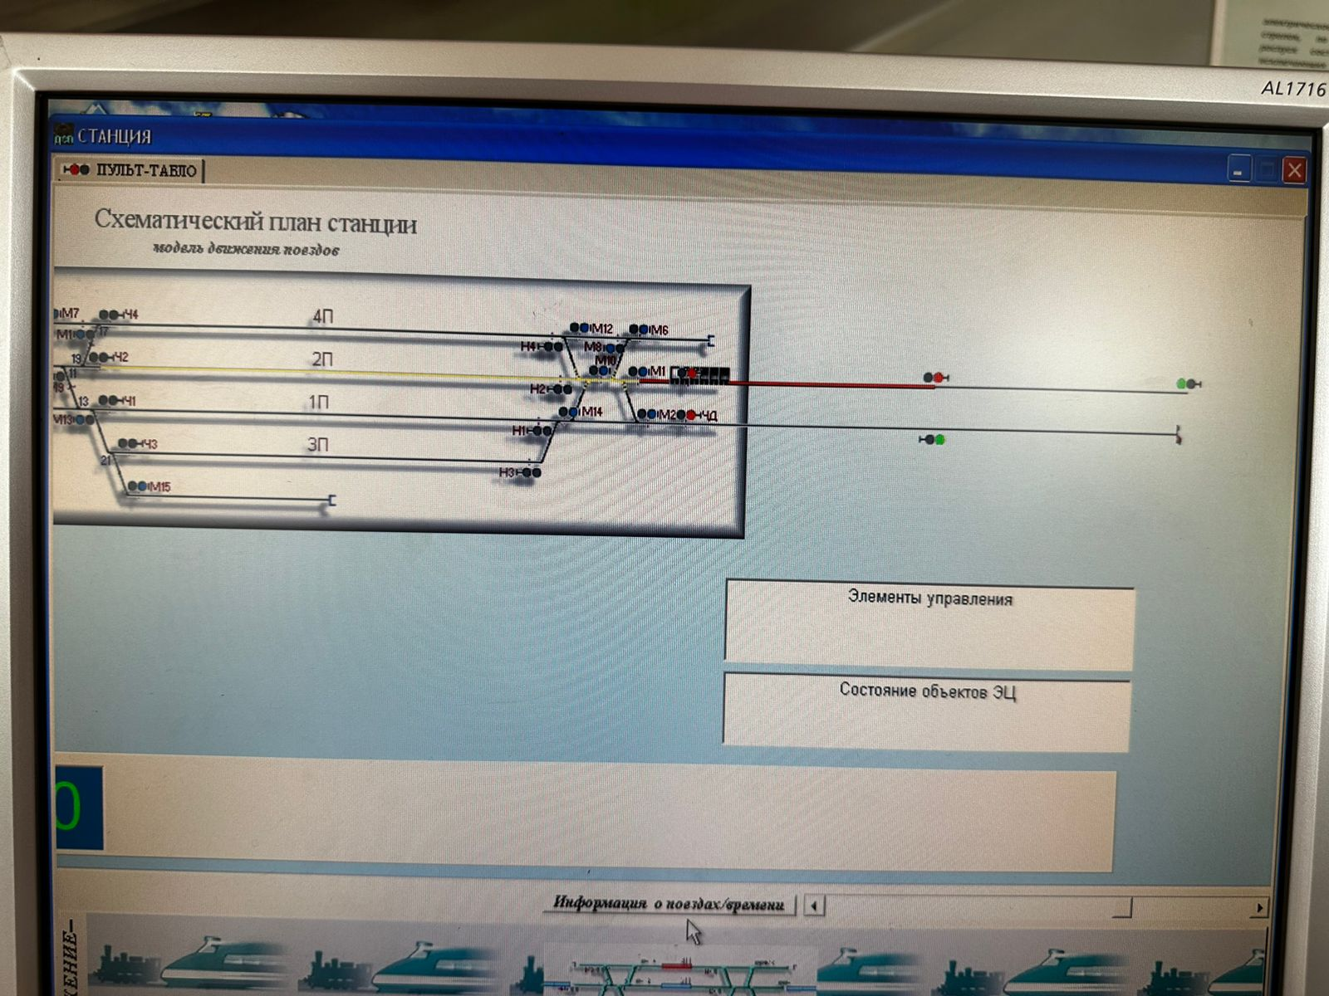
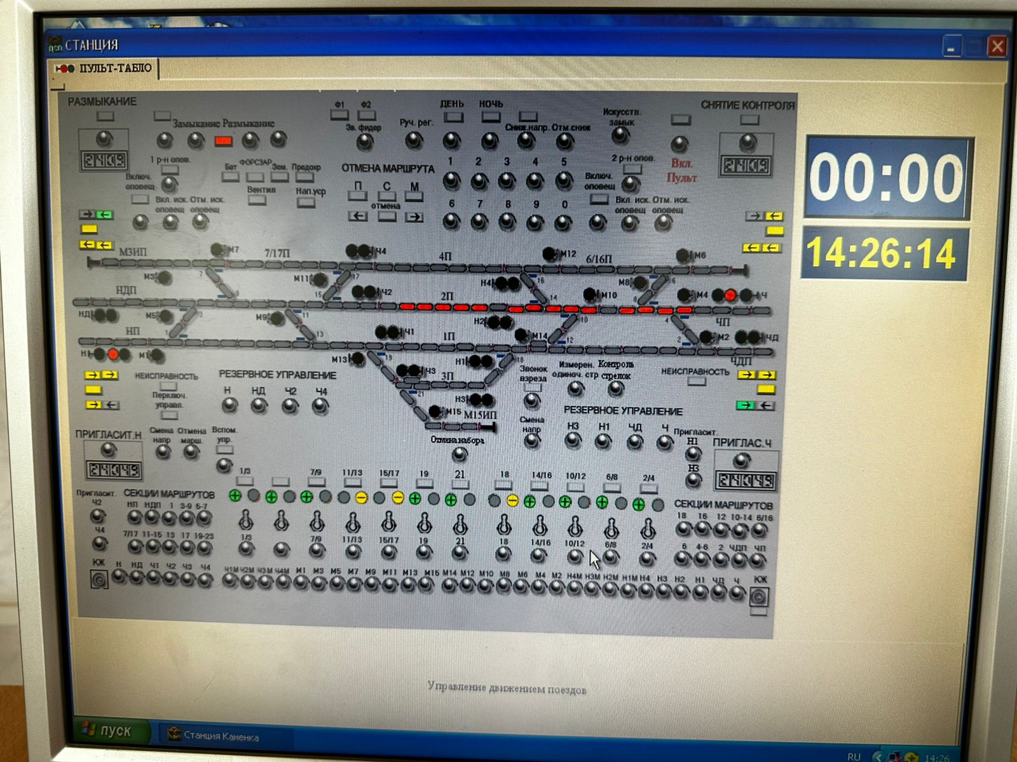
Перестановка вагонов
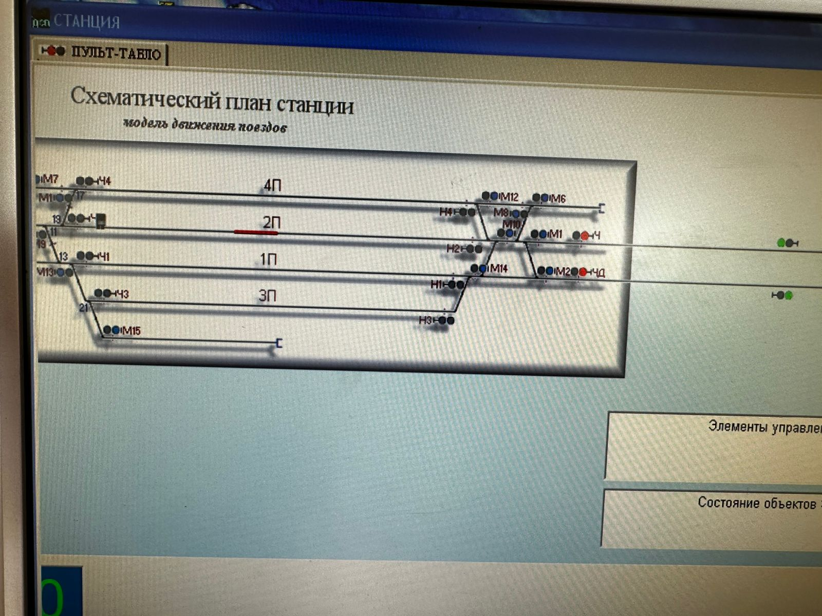
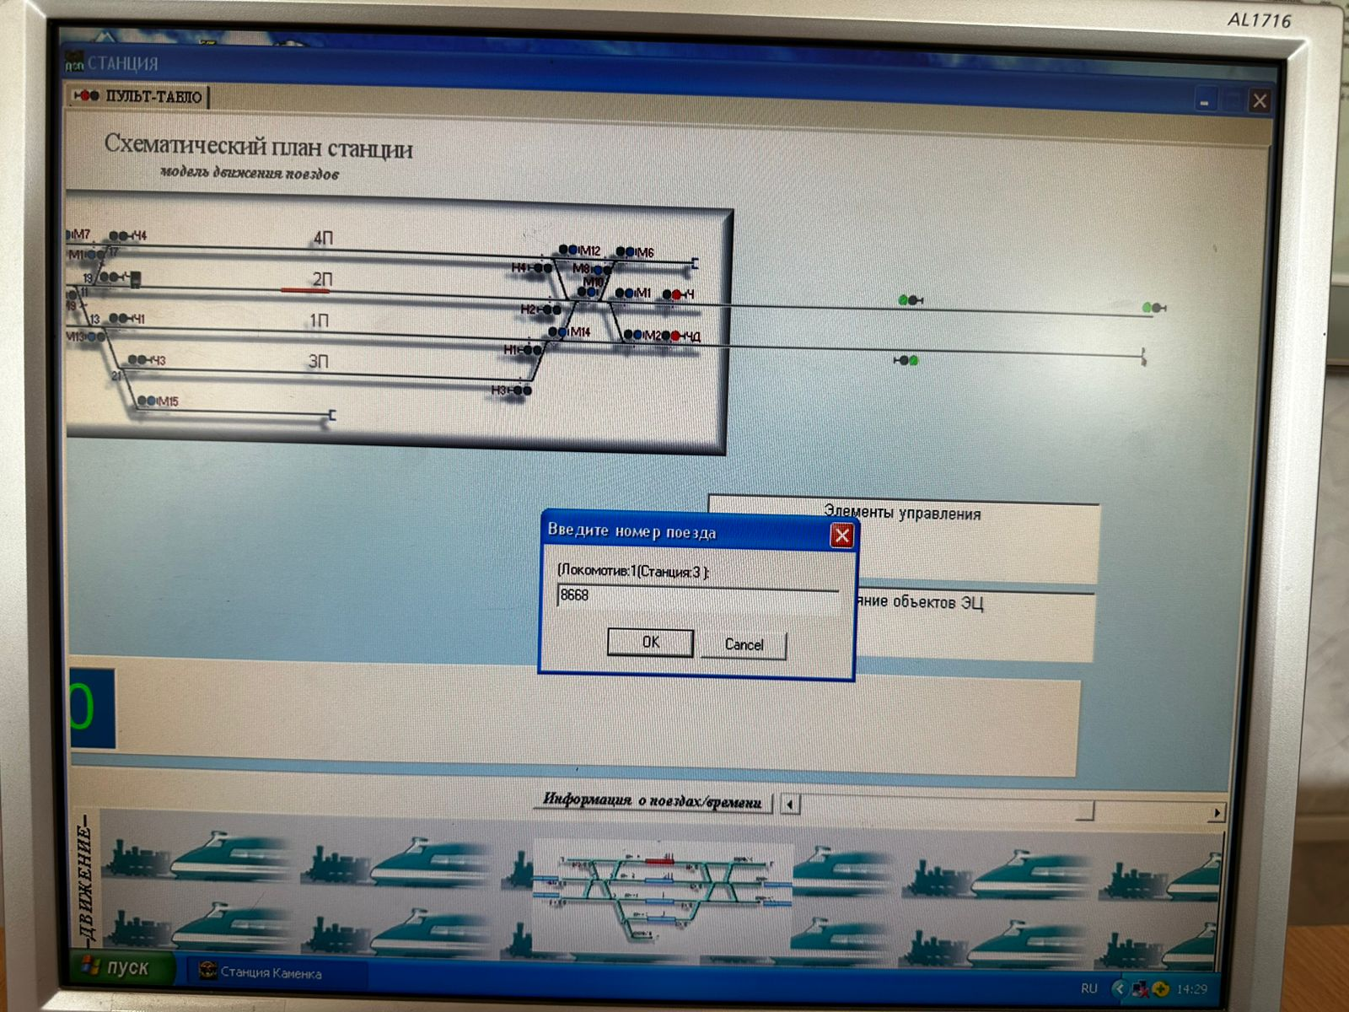
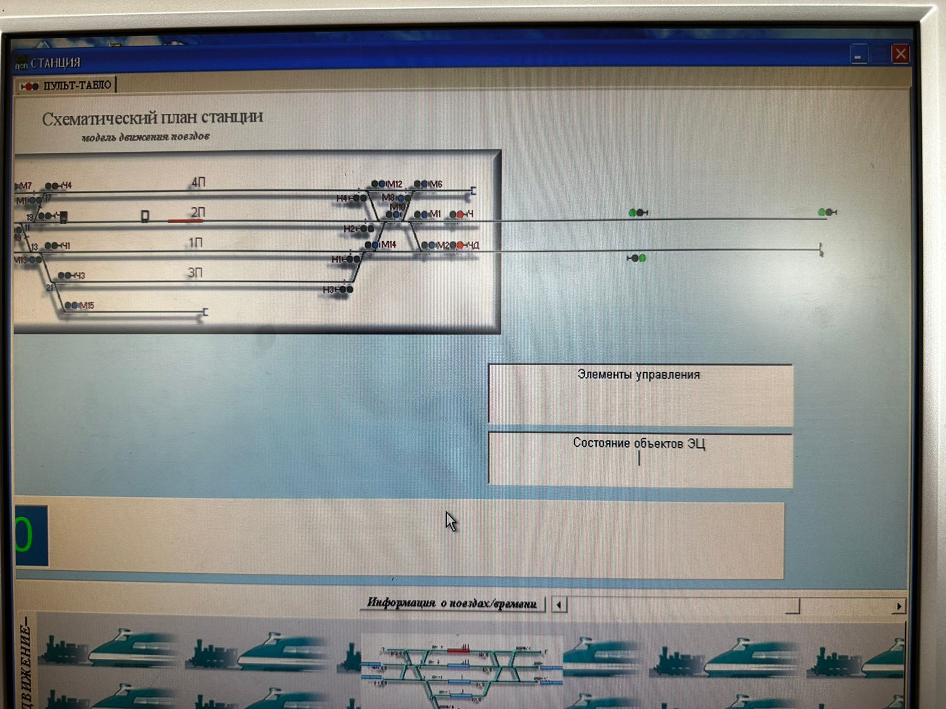
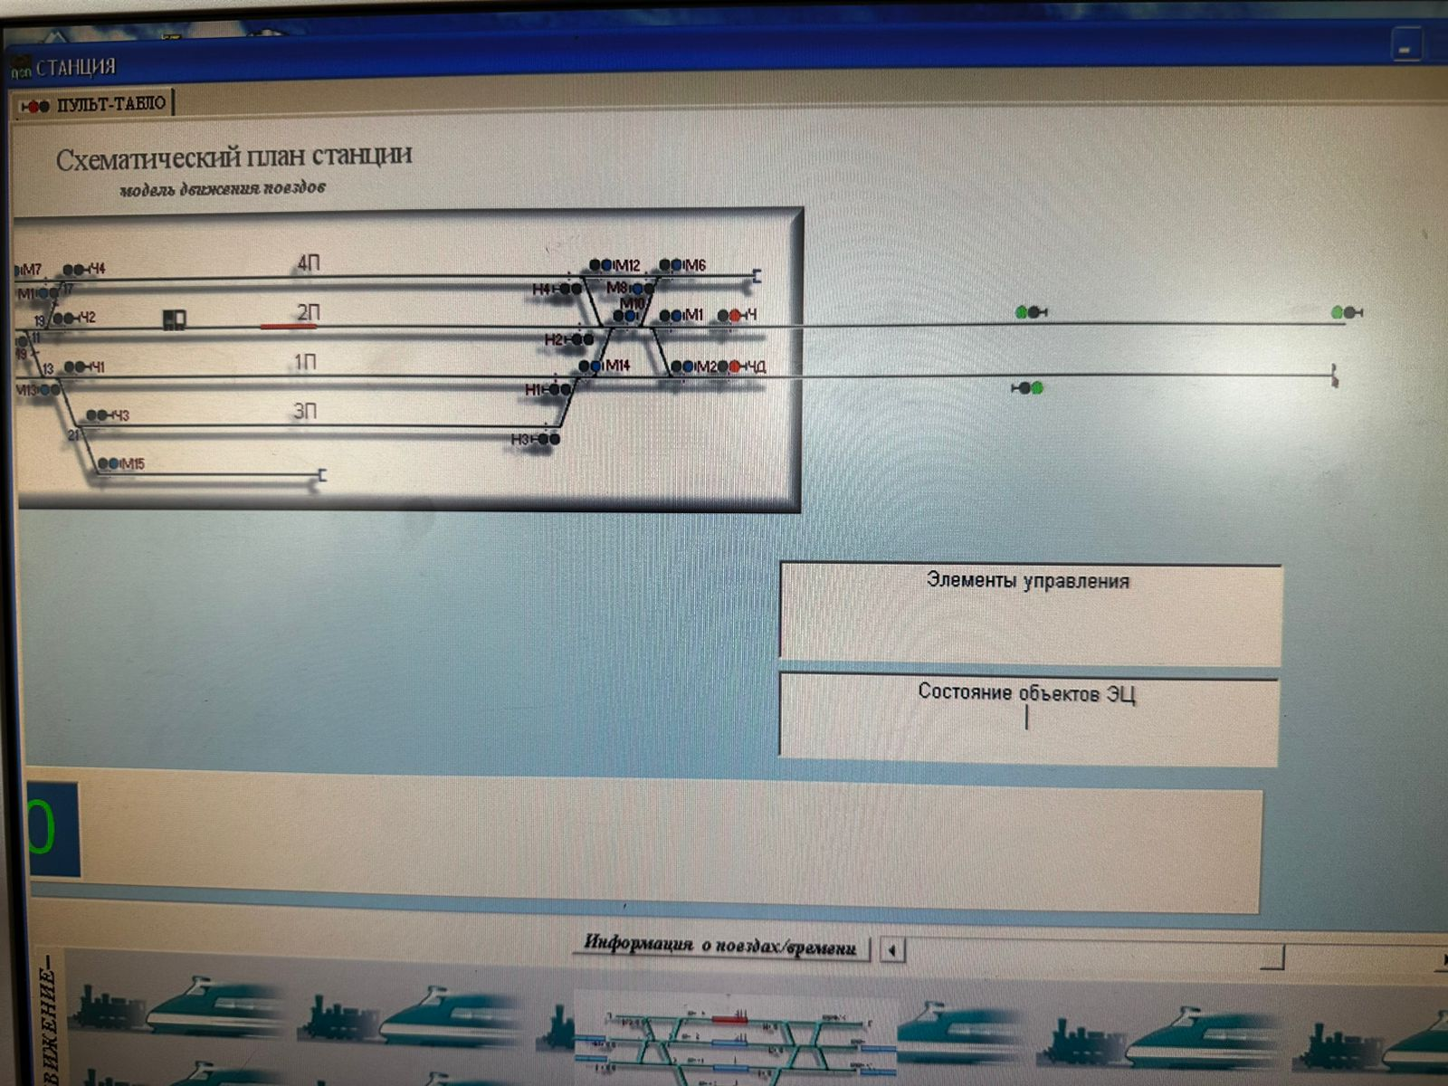
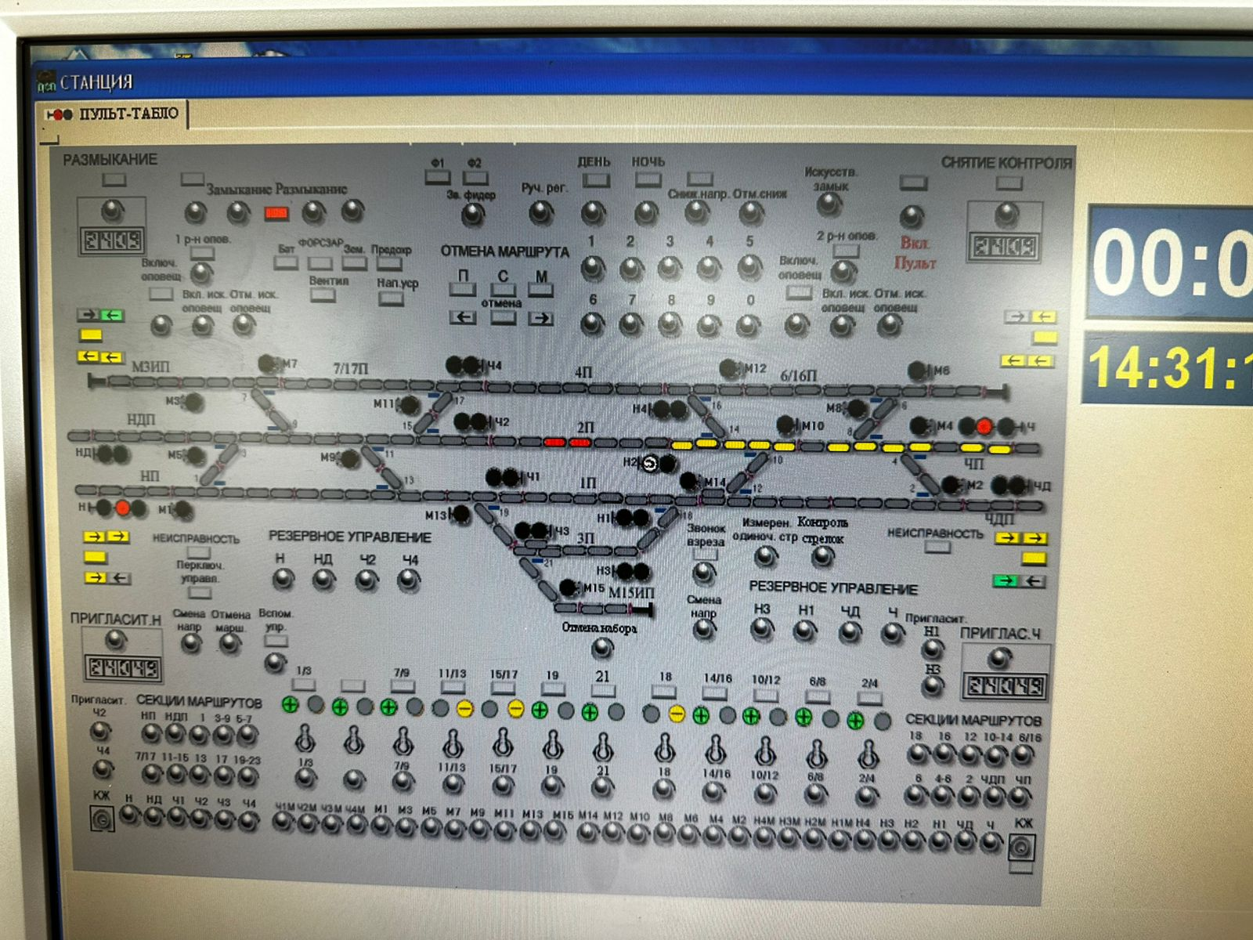
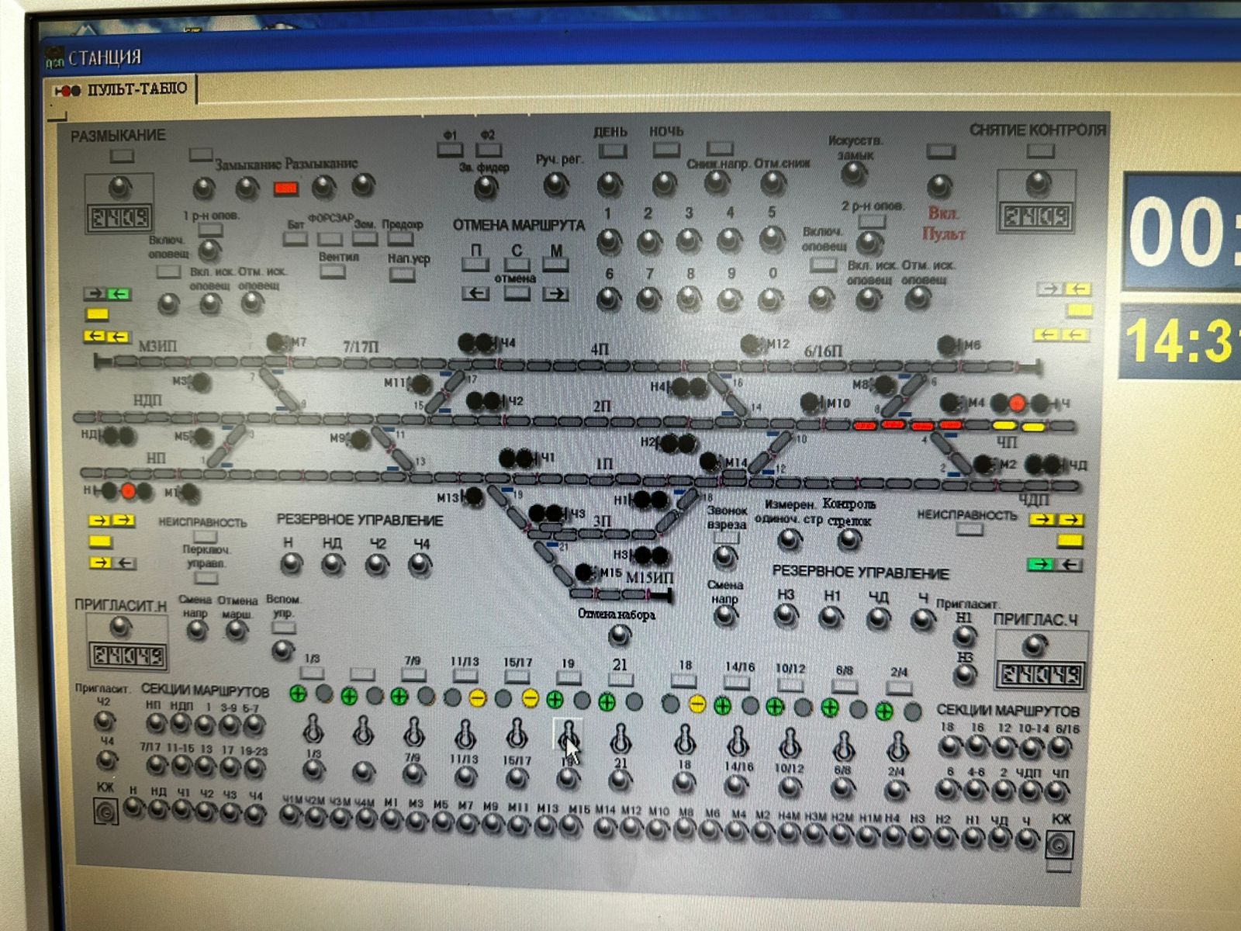
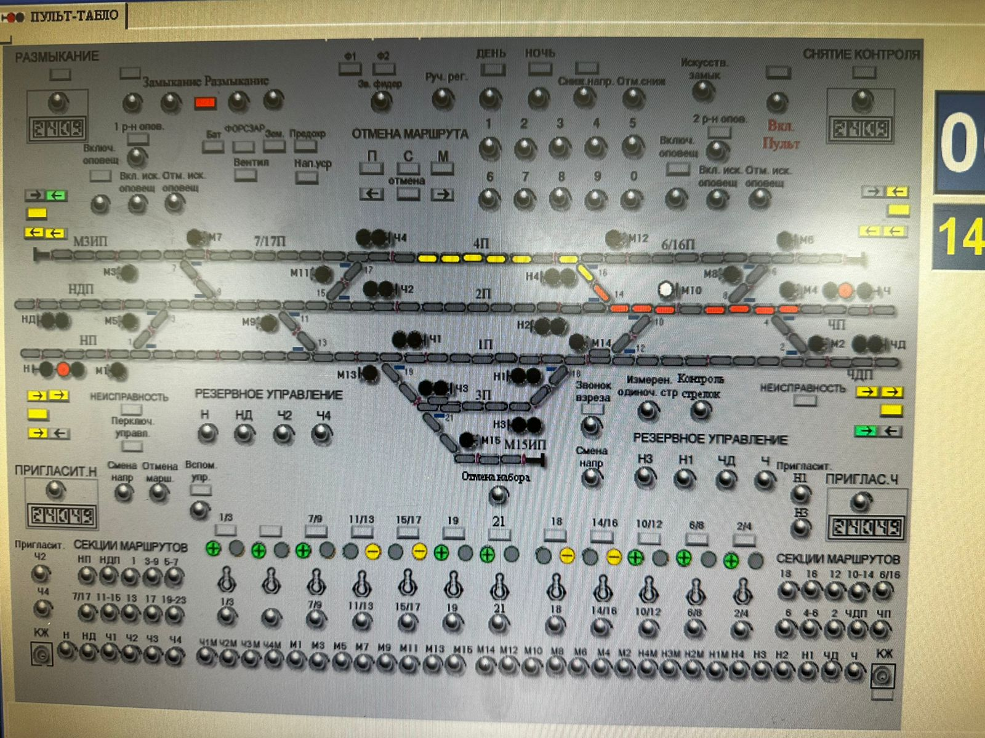
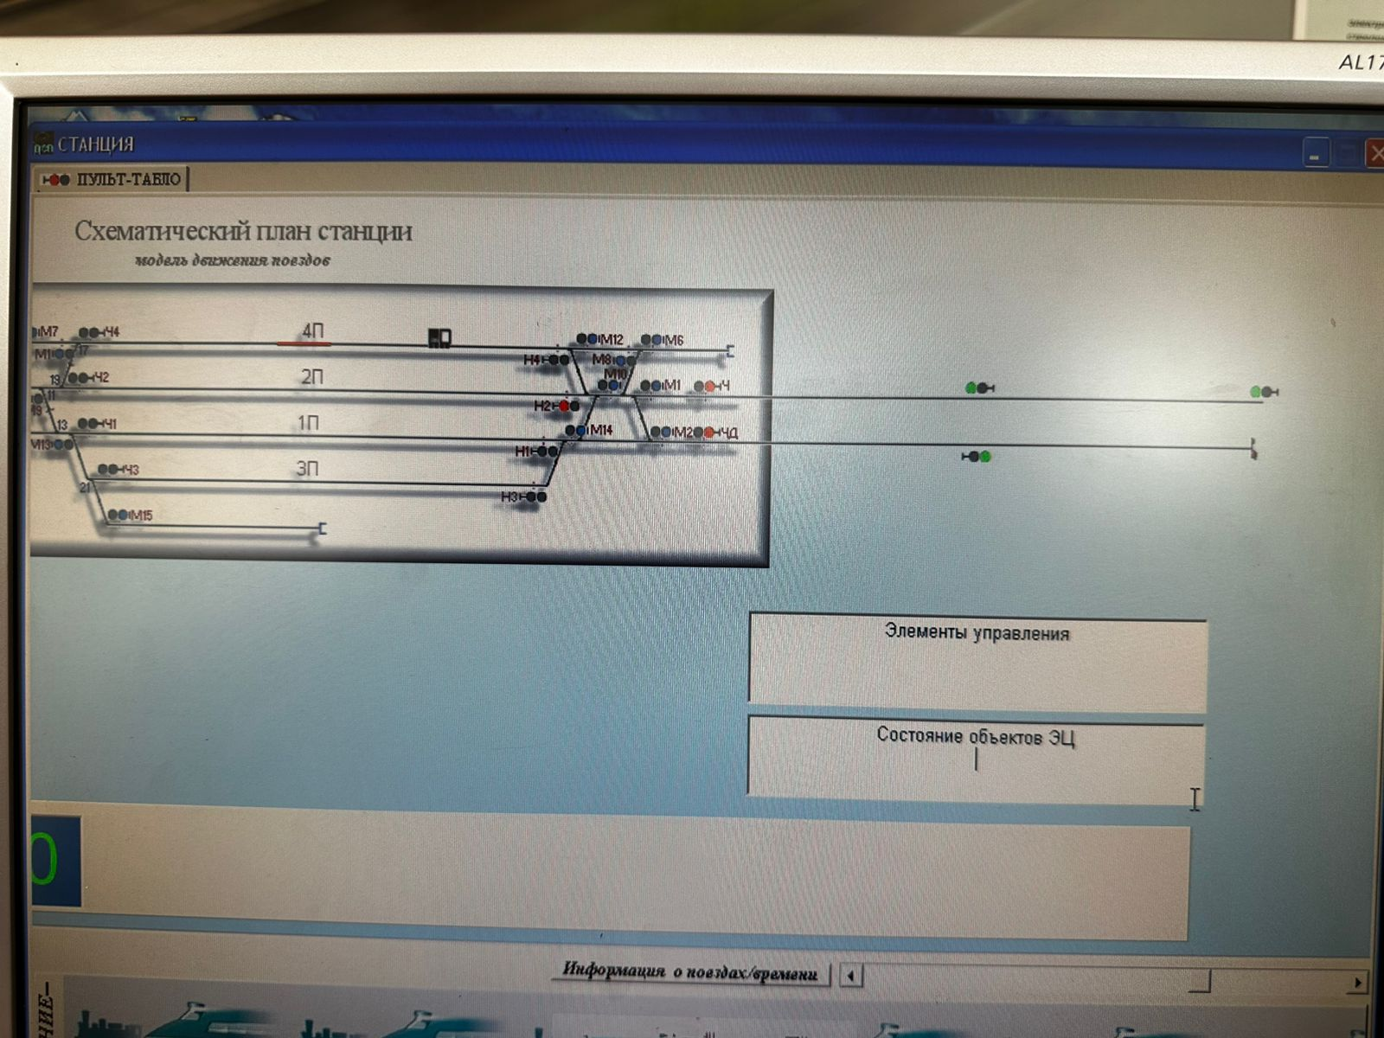
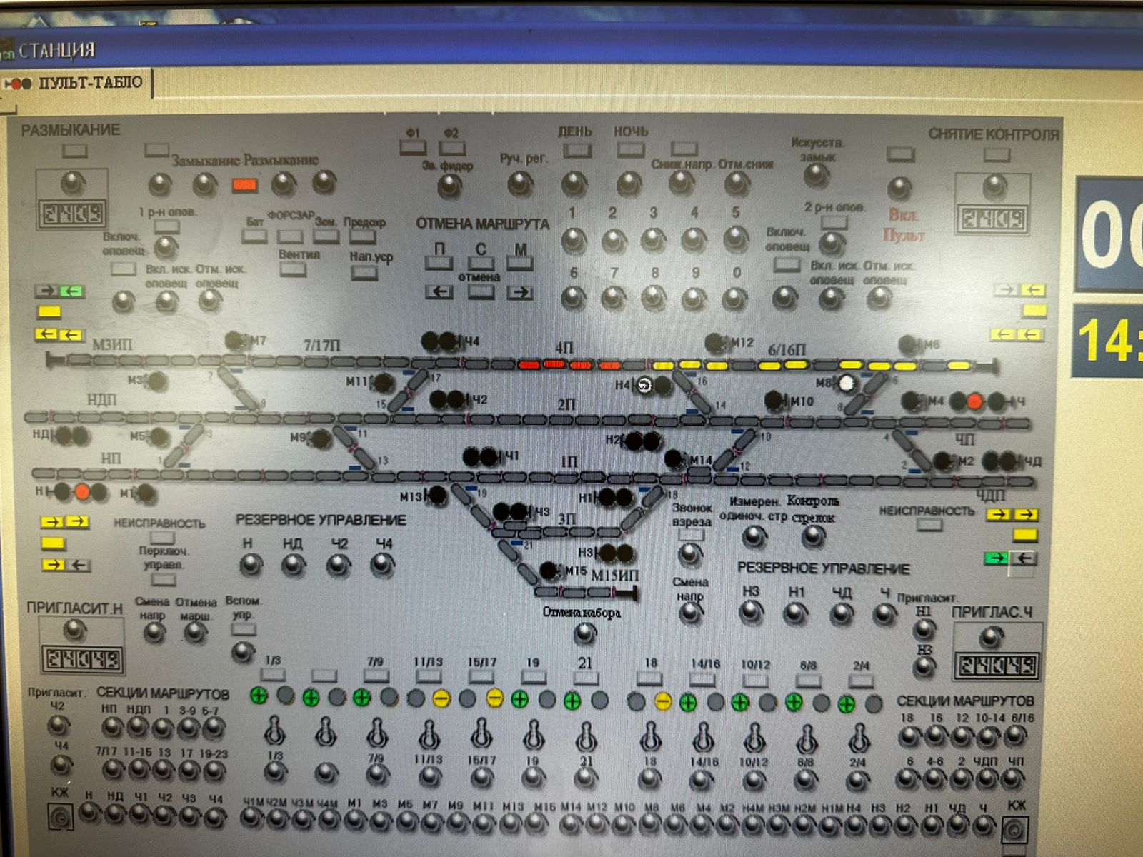
Прицепка вагонов и отцепка локомотива
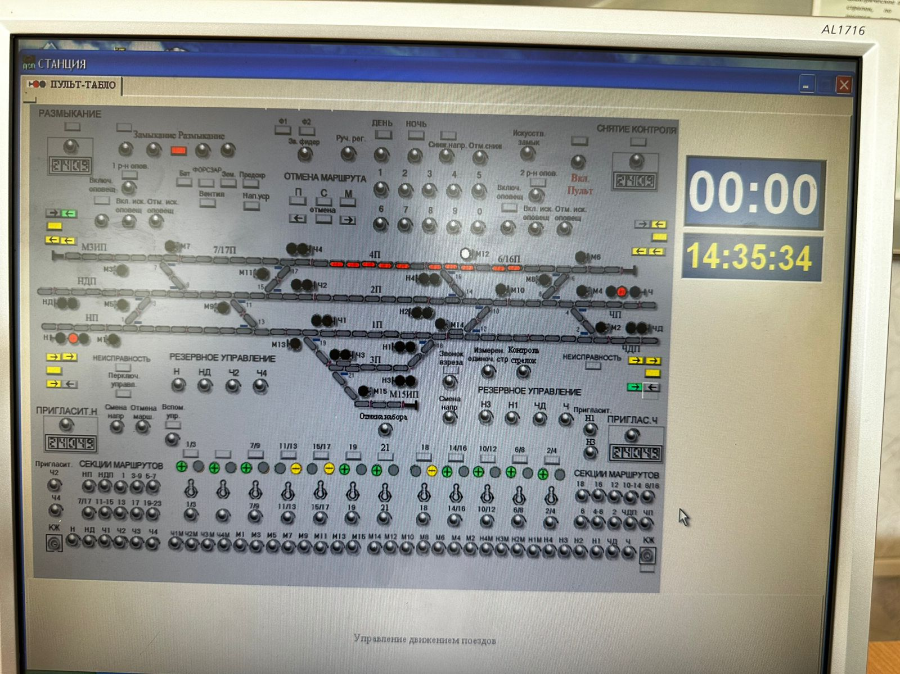
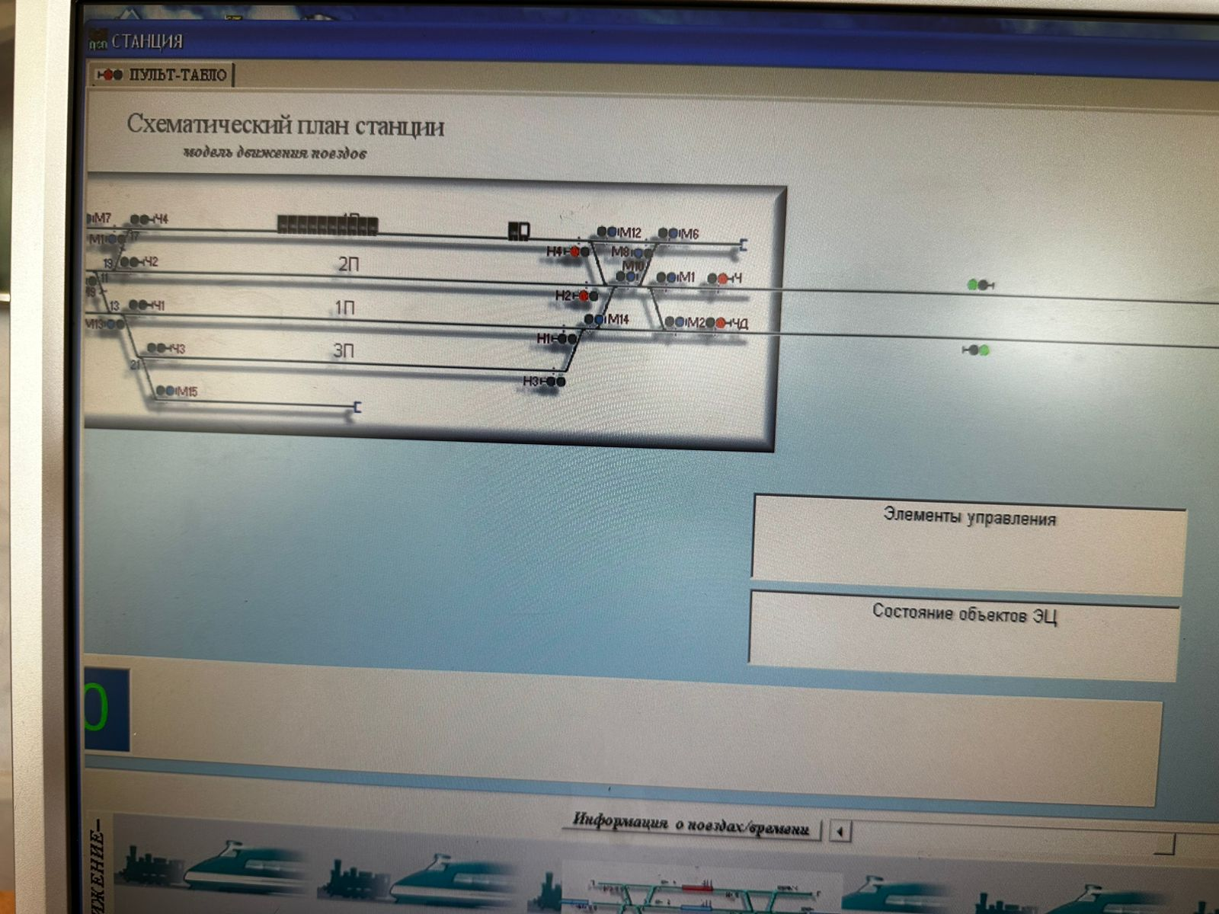
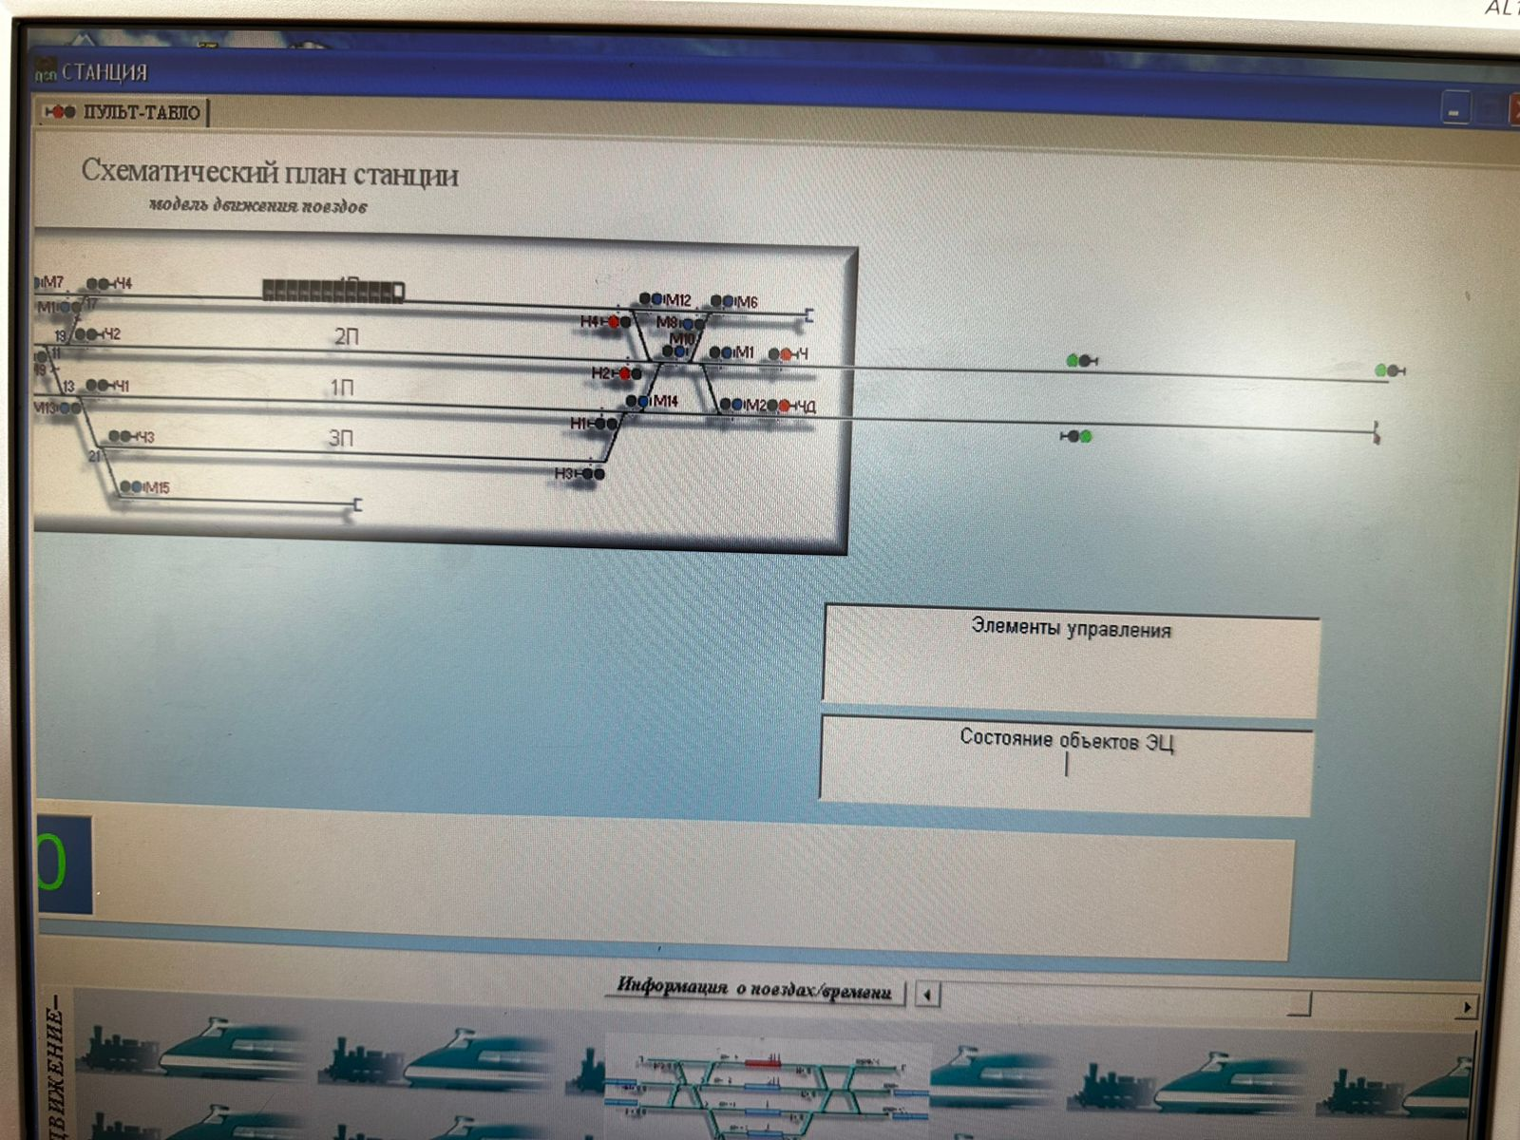
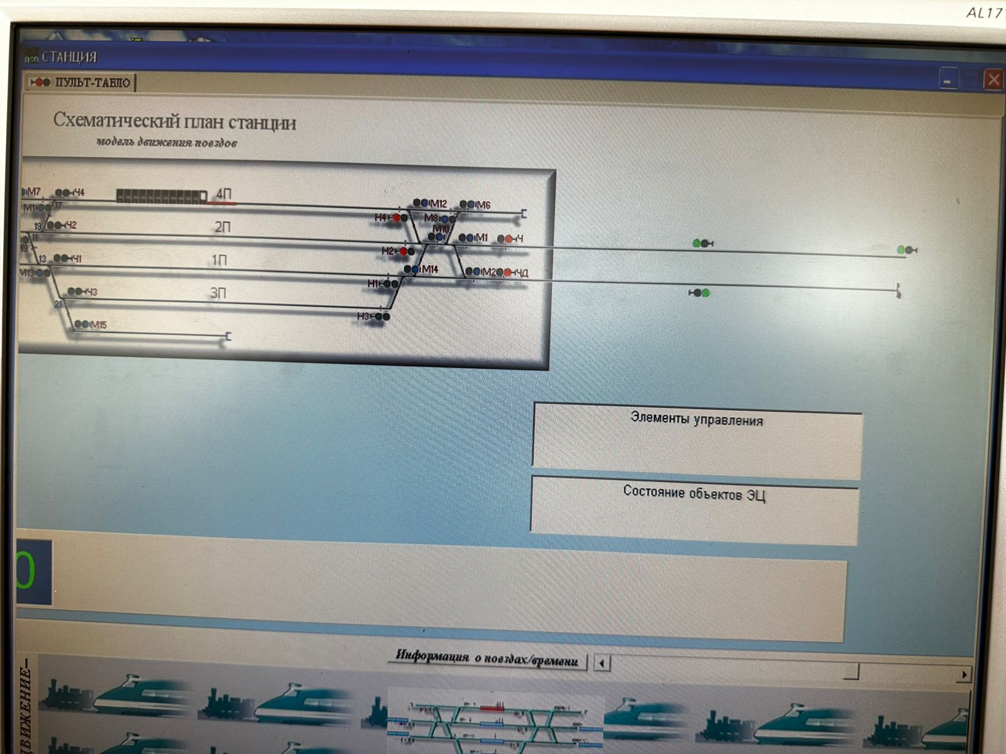
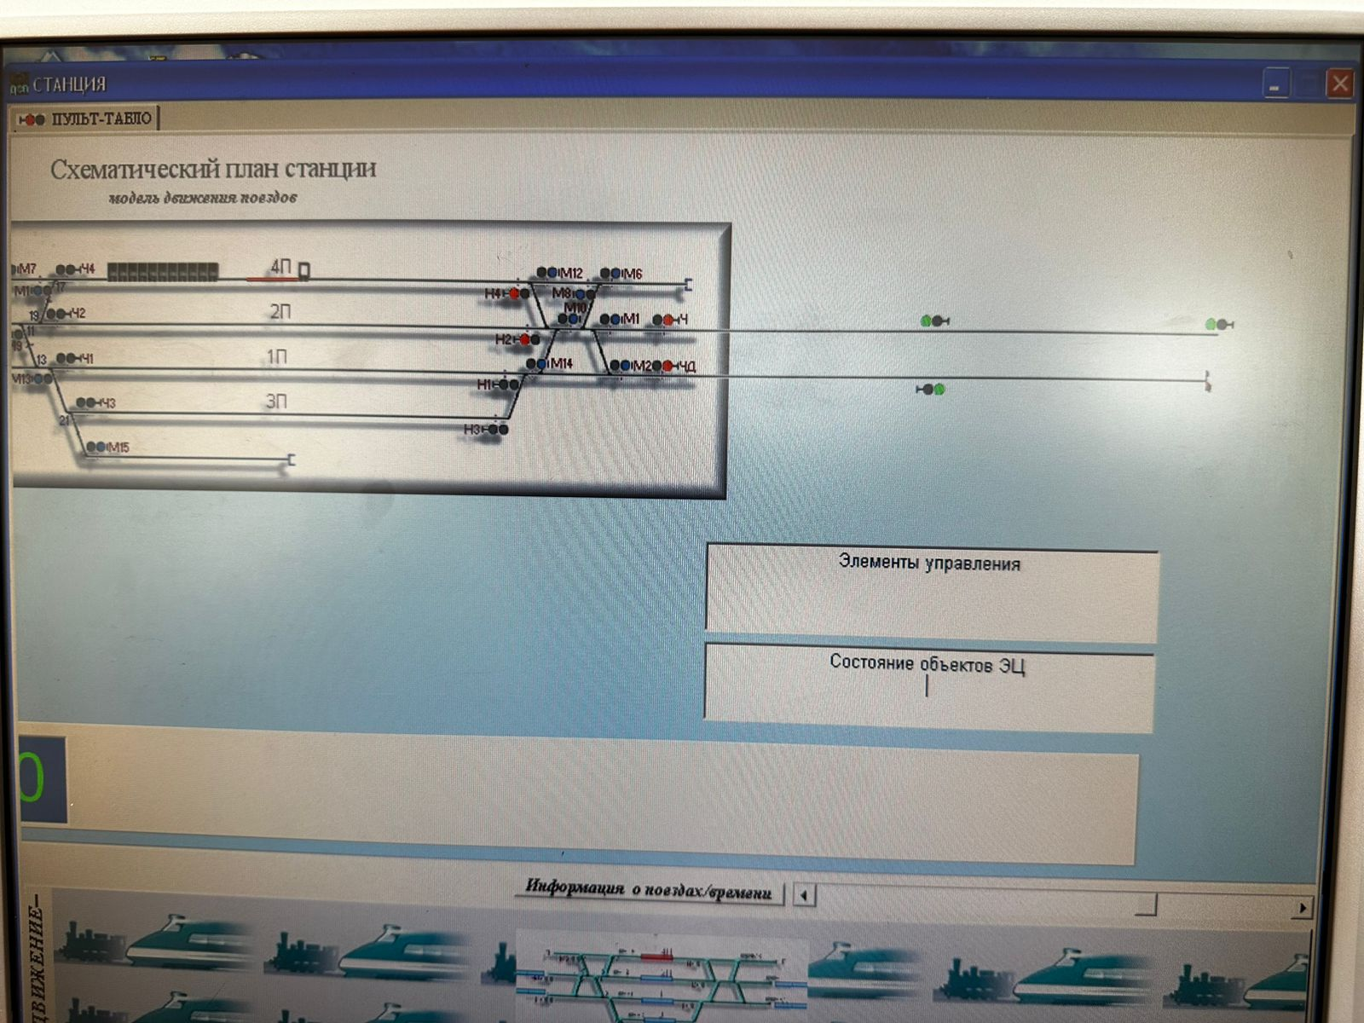

Рекомендации для наставника по организации процесса выполнения задания.
Задача наставника– передать сотруднику опыт и знания, необходимые для работы, помочь в организации рабочего места и процесса. Наставник назначается из числа опытных педагогических работников.
Основная цель наставника-содействие формированию у школьников дополнительных профессиональных знаний, навыков и умений, соответствующих современным требованиям.
Задачи наставника:
- проведение инструктажа по технике безопасности;
- постановка целей и задач участникам профессиональных проб;
- выдача и пояснение индивидуальных заданий;
- контроль выполнения задания;
- оказание консультационной помощи по мере необходимости;
- разъяснение критериев оценивания результата прохождения профессиональных проб.

Приложение 3

Критерии оценки профессиональной пробы
п/п | Критерий | Показатели
1. | Когнитивный (знаниевый) | знание содержания и особенностей трудовой деятельности по данной профессиональной пробе
1. | Когнитивный (знаниевый) | знание профессиональных требований, которые предъявляются к личности
1. | Когнитивный (знаниевый) | знание общетеоретических сведений о профессиональной пробе
1. | Когнитивный (знаниевый) | знание технологии выполнения профессиональной пробы
1. | Когнитивный (знаниевый) | знание правил техники безопасности и санитарно-гигиенических требований
1. | Когнитивный (знаниевый) | знаний инструментов, оборудования и т.п., необходимых для профессиональной пробы
2. | Технологический (практический)
2.1. | Развитие профессиональных умений | умение выполнять простейшие действия и операции профессиональной пробы
2.1. | Развитие профессиональных умений | соблюдение правил техники безопасности и санитарно-гигиенических требований
2.2. | Приобретение профессиональных навыков, практического опыта | демонстрация профессионального навыка, приобретенного ходе прохождения профессиональной пробы
2.2. | Приобретение профессиональных навыков, практического опыта | идентификация в данной профессиональной пробе (профессии)
3. | Рефлексивный  (оценочный) | личностное восприятие профессиональной пробы

Анкета для оценки результативности профессиональной пробы

№ | Вопрос | 1 | 2 | 3 | 4 | 5
1 | Оцените от 1 до 5 насколько достаточной и полной была представленная информация о профессии
2 | Оцените от 1 до 5 понятность, доступность информации о профессии
3 | Оцените от 1 до 5, насколько интересной и познавательной для вас была информация о профессии
4 | Оцените от 1 до 5 насколько понятным было объяснение технологии выполнения заданий (как выполнять)
5 | Оцените от 1 до 5 сложность выполнения заданий для вас:  1 – очень сложно  2 – сложно  3 – встречались некоторые сложности  4- встречались незначительные сложности  5 – всё далось легко и просто
6 | Оцените от 1 до 3. было ли предоставлено всё необходимое оборудование для выполнения задания?  1 – нет  2 – частично  3 - да
7 | Оцените от 1 до 3, получили ли вы новую информацию о своих способностях в данной профессии? Оцените от 1 до 3  1 – нет  2 – частично  3 - да
8 | Оцените от 1 до 3, поняли ли вы после пробы, что именно вам нравится в данной профессии?  1 – нет  2 – частично  3 - да
9 | Оцените от 1 до 3, помогла ли проба уточнить (изменить или укрепить) решение о выборе этой профессии?  1 – нет  2 – частично  3 - да
10 | Оцените от 1 до 5 ваши общие впечатления от пробы?

